

**SISTEM INFORMASI PERAMALAN PENJUALAN OBAT**

**MENGGUNAKAN METODE *ADAPTIVE RESPONSE RATE SINGLE EXPONENTIAL SMOOTHING***

**(STUDI KASUS: KLINIK PRATAMA ROLAS MEDIKA)**

**SKRIPSI**

Oleh

**Ahmad Nurfawaid NIM 132410101075**

# PROGRAM STUDI SISTEM INFORMASI FAKULTAS ILMU KOMPUTER UNIVERSITAS JEMBER

**2018**



**SISTEM INFORMASI PERAMALAN PENJUALAN OBAT**

**MENGGUNAKAN METODE *ADAPTIVE RESPONSE RATE SINGLE EXPONENTIAL SMOOTHING***

**(STUDI KASUS: KLINIK PRATAMA ROLAS MEDIKA)**

**SKRIPSI**

diajukan guna melengkapi tugas akhir dan memenuhi salah satu syarat untuk menyelesaikan Pendidikan Sarjana (S1) Program Studi Sistem Informasi

Universitas Jember dan mendapat gelar Sarjana Ilmu Komputer

Oleh

**Ahmad Nurfawaid NIM 132410101075**

**PROGRAM STUDI SISTEM INFORMASI FAKULTAS ILMU KOMPUTER UNIVERSITAS JEMBER**

**2018**

# PERSEMBAHAN

Skripsi ini saya persembahkan untuk :

1. Allah SWT yang senantiasa memberikan rahmat dan hidayah-Nya untuk



mempermudah dan melancarkan dalam mengerjakan skripsi.

1. Ibunda tercinta Menik dan Ayahanda Suparman atas segala kesabaran, keikhlasan, limpahan kasih sayang, doa, dan motivasi yang luar biasa.
2. Kedua saudara perempuan Dian Haniatur Rahmah dan Silvia Nizwatul Hasanah beserta seluruh keluarga besar.
3. Guru-guru baik dari pendidikan formal maupun informal.
4. Keluarga besar INTENTION 2013.
5. Almamater Program Studi Sistem Informasi Fakultas Ilmu Komputer Universitas Jember.

iii

# MOTO

*“Menjadi tua adalah pasti, menjadi dewasa adalah pilihan.”*

(Anonim)



iv

# PERNYATAAN

Saya yang bertanda tangan di bawah ini: Nama : Ahmad Nurfawaid

NIM : 132410101075



Menyatakan dengan sesungguhnya bahwa karya ilmiah yang berjudul “Sistem Informasi Peramalan Penjualan Obat Menggunakan Metode *Adaptive Response Rate Single Exponential Smoothing* (Studi Kasus: Klinik Pratama Rolas Medika)”, adalah benar-benar hasil karya sendiri, kecuali jika dalam pengutipan substansi disebutkan sumbernya, belum pernah diajukan pada institusi mana pun, dan bukan karya jiplakan. Saya bertanggung jawab atas keabsahan dan kebenaran isinya sesuai dengan sikap ilmiah yang harus dijunjung tinggi.

Demikian pernyataan ini saya buat dengan sebenarnya, tanpa adanya tekanan dan paksaan dari pihak manapun serta bersedia mendapat sanksi akademik jika di kemudian hari pernyataan ini tidak benar.

Jember, 07 Mei 2018 Yang menyatakan,

Ahmad Nurfawaid NIM 132410101075

v

# SKRIPSI



**SISTEM INFORMASI PERAMALAN PENJUALAN OBAT**

**MENGGUNAKAN METODE *ADAPTIVE RESPONSE RATE SINGLE EXPONENTIAL SMOOTHING***

**(STUDI KASUS: KLINIK PRATAMA ROLAS MEDIKA)**

Oleh

Ahmad Nurfawaid NIM 132410101075

Pembimbing:

Dosen Pembimbing Utama : Muhamad Arief Hidayat, S.Kom., M.Kom. Dosen Pembimbing Pendamping : Priza Pandunata, S.Kom., M.Sc.

vi

# PENGESAHAN PEMBIMBING

Skripsi berjudul “Sistem Informasi Peramalan Penjualan Obat Menggunakan Metode *Adaptive Response Rate Single Exponential Smoothing*



(Studi Kasus: Klinik Pratama Rolas Medika)”, telah diuji dan disahkan pada:

hari, tanggal : Jumat, 27 April 2018

tempat : Program Studi Sistem Informasi Universitas Jember

Disetujui oleh:

Pembimbing I,

Pembimbing II,

Muhamad Arief Hidayat, S.Kom., M.Kom.

NIP. 198101232010121003

Priza Pandunata, S.Kom., M.Sc.

NIP. 198301312015041001

vii

# PENGESAHAN PENGUJI

Skripsi berjudul “Sistem Informasi Peramalan Penjualan Obat Menggunakan Metode *Adaptive Response Rate Single Exponential Smoothing*



(Studi Kasus: Klinik Pratama Rolas Medika)”, telah diuji dan disahkan pada:

hari, tanggal : Jumat, 27 April 2018

tempat : Program Studi Sistem Informasi Universitas Jember

Tim Penguji:

Penguji I,

Penguji II,

Drs. Antonius Cahya Prihandoko, M.App.Sc., Ph.D.

NIP. 196909281993021001

Fahrobby Adnan, S.Kom., M.MSI.

NIP. 198706192014041001

Mengesahkan

Penjabat Dekan,

Prof. Drs. Slamin, M.Comp.Sc.,Ph.D. NIP. 196704201992011001

viii

# RINGKASAN

**Sistem Informasi Peramalan Penjualan Obat Menggunakan Metode *Adaptive Response Rate Single Exponential Smoothing* (Studi Kasus: Klinik Pratama Rolas Medika)**; Ahmad Nurfawaid, 132410101075; 2018; 177 halaman; Program Studi Sistem Informasi Universitas Jember.



Klinik Pratama Rolas Medika merupakan klinik yang bergerak dibidang jasa pelayanan kesehatan rawat jalan. Sebagai penyedia pelayanan kesehatan, klinik ini juga memiliki pelayanan farmasi atau apotek yang menyediakan obat. Dalam menentukan jumlah pembelian obat, klinik tersebut hanya menggunakan perhitungan berdasarkan asumsi saja, sehingga hal ini seringkali mengakibatkan klinik mengalami kesalahan dalam melakukan pembelian obat. Jika pembelian terlalu banyak, maka akan menyebabkan persediaan obat menumpuk di gudang yang berdampak pada kadaluarsa. Sedangkan jika pembelian terlalu sedikit, maka akan menyebabkan klinik mengalami kekosongan persediaan saat permintaan terhadap obat tinggi, sehingga klinik harus melakukan pembelian obat secara berulangkali dalam sebulan. Untuk mengatasi permasalahan ini diperlukan sebuah sistem informasi yang akan meramalkan jumlah penjualan obat sebagai dasar dalam menentukan jumlah pembelian obat pada periode yang akan datang.

Metode peramalan yang digunakan yaitu *Adaptive Response Rate Single Exponential Smoothing*. Peramalan dilakukan dengan menggunakan data penjualan obat mulai dari bulan Januari 2017 sampai Februari 2018. Setelah dilakukan peramalan, dilakukan pengujian tingkat keakuratan peramalan menggunakan MAPE. Semakin kecil nilai MAPE yang dihasilkan, maka tingkat keakuratannya semakin tinggi. Perhitungan MAPE dilakukan pada hasil peramalan yang menggunakan nilai *beta* yang berbeda antara 0.1 sampai 0.9. Setelah dilakukan pengujian, maka dipilihlah nilai *beta* yang dapat menghasilkan peramalan dengan nilai keakuratan yang tinggi.

Berdasarkan pengujian yang telah dilakukan, didapat nilai *beta* terbaik yang berbeda tiap obat. Nilai *beta* terbaik untuk obat Paracetamol 500mg yaitu 0.5, dengan nilai MAPE sebesar 7.50581%. Nilai *beta* terbaik untuk obat Pacdin yaitu

ix

0.4 dengan nilai MAPE sebesar 10.40455%. Sedangkan untuk obat Neurobion, nilai *beta* terbaik yaitu 0.3 dengan nilai MAPE sebesar 15.25038%. Nilai MAPE pada peramalan penjualan obat Paracetamol 500mg berada dibawah 10% yang berarti hasil peramalan tersebut dikatakan sangat akurat. Kemudian untuk Pacdin dan



Neurobion berada diantar 10% - 20% yang artinya hasil peramalan tersebut

dikatakan akurat. Akan tetapi ada beberapa bulan yang nilai kesalahannya (PE) lebih dari 30% dikarenakan data penjualan mengalami kenaikan yang signifikan.

x

# PRAKATA

Puji syukur kehadirat Allah SWT atas segala rahmat dan karunia-Nya, sehingga penulis dapat menyelesaikan skripsi dengan judul “Sistem Informasi Peramalan Penjualan Obat Menggunakan Metode *Adaptive Response Rate Single Exponential Smoothing* (Studi Kasus: Klinik Pratama Rolas Medika)”. Skripsi ini disusun untuk memenuhi salah satu syarat menyelesaikan pendidikan Strata Satu (S1) pada Program Studi Sistem Informasi Universitas Jember.



Penyusunan skripsi ini tidak lepas dari dukungan berbagai pihak. Oleh karena itu penulis menyampaikan terima kasih kepada:

1. Muhamad Arief Hidayat, S.Kom., M.Kom. selaku Dosen Pembimbing Utama dan Priza Pandunata, S.Kom., M.Sc. selaku Dosen Pembimbing Anggota yang telah meluangkan waktu, pikiran, dan perhatian dalam penulisan skripsi.
2. Yanuar Nurdiansyah S.T., M.Cs. selaku Dosen Pembimbing Akademik yang telah mendampingi selama penulis menjadi mahasiswa.
3. Seluruh Bapak dan Ibu dosen beserta seluruh staf karyawan di Program Studi Sistem Informasi Fakultas Ilmu Komputer Universitas Jember.
4. Pihak Klinik Pratama Rolas Medika selaku objek penelitian yang telah meluangkan waktu untuk membantu melancarkan pengerjaan skripsi ini.
5. Semua pihak yang tidak dapat disebutkan satu persatu.

Dengan harapan bahwa penelitian ini nantinya akan terus berlanjut dan berkembang, penulis juga menerima segala kritik dan saran dari semua pihak demi kesempurnaan skripsi ini. Penulis berharap skripsi ini dapat bermanfaat bagi semua pihak.

Jember, Mei 2018

Penulis

xi

# DAFTAR ISI

HALAMAN JUDUL ii

PERSEMBAHAN iii

MOTO iv



PERNYATAAN v

SKRIPSI vi

PENGESAHAN PEMBIMBING vii

PENGESAHAN PENGUJI viii

RINGKASAN ix

PRAKATA xi

DAFTAR ISI xii

DAFTAR GAMBAR xvii

DAFTAR TABEL xix

BAB 1. PENDAHULUAN 1

* 1. Latar Belakang 1
  2. Rumusan Masalah 4
  3. Tujuan 4
  4. Batasan Masalah 4
  5. Sistematika Penulisan 5

BAB 2. TINJAUAN PUSTAKA 6

* 1. Unified Modeling Language 6
     1. Use Case Diagram 6
     2. Activity Diagram 7
     3. Sequence Diagram 7
     4. Class Diagram 8
  2. Peramalan 9
  3. Pola Data 9
     1. Pola Data Horisontal 9

xii

* + 1. Pola Data *Trend* 10
    2. Pola Data Musiman 10
    3. Pola Data Siklis 11
  1. Metode *Adaptive Response Rate Single Exponential Smoothing* 11
  2. *Mean Absolute Percentage Error* (MAPE) 13



BAB 3. METODOLOGI PENELITIAN 15

* 1. Tempat dan Waktu Penelitian 15
  2. Tahapan Penelitian 15
     1. Analisis Kebutuhan 16
     2. Desain Sistem 16
     3. Implementasi Sistem 17
     4. Pengujian 17
  3. Implementasi Peramalan Menggunakan Metode *Adaptive Response Rate Single Exponential Smoothing* 18
  4. Gambaran Umum Sistem 20

BAB 4. PENGEMBANGAN SISTEM 21

* 1. Analisis Kebutuhan 21
     1. Kebutuhan Fungsional 21
     2. Kebutuhan Non-Fungsional 22
  2. Desain Sistem 22
     1. *Business Process* 23
     2. *Use Case Diagram* 23
     3. *Scenario* 27
     4. *Activity Diagram* 29
     5. *Sequence Diagram* 30
     6. *Class Diagram* 31
     7. *Entity Relationship Diagram* 32
  3. Implementasi Sistem 33

xiii

* 1. Pengujian Sistem 36
     1. Pengujian *White Box* 36
     2. Pengujian *Black Box* 38

BAB 5. HASIL DAN PEMBAHASAN 45



* 1. Sistem Informasi Peramalan Penjualan Obat 45
     1. Halaman *Login* 45
     2. Halaman *Dashboard* 46
     3. Halaman Data Obat 48
     4. Halaman Data Persediaan Obat 50
     5. Halaman Laporan Data Persediaan Obat 54
     6. Halaman Data Jenis Obat 55
     7. Halaman Data Vendor 58
     8. Halaman Data Pembelian Obat 61
     9. Halaman Laporan Data Pembelian Obat 63
     10. Halaman Data Penjualan Obat 64
     11. Halaman Laporan Data Penjualan Obat 66
     12. Halaman Peramalan 67
     13. Halaman Data Pengguna 70
  2. Implementasi Metode *Adaptive Response Rate Single Exponential Smoothing* 73
     1. Peramalan Penjualan Obat Paracetamol 500mg 74
     2. Peramalan Penjualan Obat Pacdin 86
     3. Peramalan Penjualan Obat Neurobion 98
  3. Pengujian Perhitungan Peramalan Sistem dengan Perhitungan Peramalan Manual 111
     1. Pengujian Perhitungan Sistem Pada Peramalan Penjualan Obat Paracetamol 500mg 111
     2. Pengujian Perhitungan Sistem Pada Peramalan Penjualan Obat Pacdin 112

xiv

* + 1. Pengujian Perhitungan Sistem Pada Peramalan Penjualan Obat Neurobion 112
  1. Pembahasan Hasil Implementasi Metode *Adaptive Response Rate Single Exponential Smoothing* 113



* + 1. Pembahasan Peramalan Penjualan Obat Paracetamol 500mg 113
    2. Pembahasan Peramalan Penjualan Obat Pacdin 114
    3. Pembahasan Peramalan Penjualan Obat Neurobion 115
    4. Pembahasan Pola Perubahan Nilai *Alpha* 115

BAB 6. PENUTUP 117

* 1. Kesimpulan 117
  2. Saran 118

DAFTAR PUSTAKA 119

LAMPIRAN 121

LAMPIRAN A. SCENARIO 121

* 1. *Scenario Login* 121
  2. *Scenario* Mengelola Data Obat 123
  3. *Scenario* Mengelola Data Persediaan Obat 127
  4. *Scenario* Melihat Laporan Data Persediaan Obat 130
  5. *Scenario* Mengelola Data Jenis Obat 132
  6. *Scenario* Mengelola Data Vendor 135
  7. *Scenario* Mengelola Data Pembelian Obat 139
  8. *Scenario* Melihat Laporan Data Pembelian Obat 142
  9. *Scenario* Mengelola Data Penjualan Obat 143
  10. *Scenario* Melihat Laporan Data Penjualan Obat 146
  11. *Scenario* Mengelola Data Pengguna 147
  12. *Scenario Logout* 151

LAMPIRAN B. ACTIVITY DIAGRAM 153

* 1. *Activity Diagram Login* 153
  2. *Activity Diagram* Mengelola Data Obat 155

xv

* 1. *Activity Diagram* Mengelola Data Persediaan Obat 156
  2. *Activity Diagram* Melihat Laporan Data Persediaan Obat 157
  3. *Activity Diagram* Mengelola Data Jenis Obat 158
  4. *Activity Diagram* Mengelola Data Vendor 159
  5. *Activity Diagram* Mengelola Data Pembelian Obat 160



* 1. *Activity Diagram* Melihat Laporan Data Pembelian Obat 161
  2. *Activity Diagram* Mengelola Data Penjualan Obat 162
  3. *Activity Diagram* Melihat Laporan Data Penjualan Obat 163
  4. *Activity Diagram* Mengelola Data Pengguna 164
  5. *Activity Diagram Logout* 165

LAMPIRAN C. SEQUENCE DIAGRAM 166

* 1. *Sequence Diagram Login* 166
  2. *Sequence Diagram* Mengelola Data Obat 167
  3. *Sequence Diagram* Mengelola Data Persediaan Obat 168
  4. *Sequence Diagram* Melihat Laporan Data Persediaan Obat 169
  5. *Sequence Diagram* Mengelola Data Jenis Obat 170
  6. *Sequence Diagram* Mengelola Data Vendor 171
  7. *Sequence Diagram* Mengelola Data Pembelian Obat 172
  8. *Sequence Diagram* Melihat Laporan Data Pembelian Obat 173
  9. *Sequence Diagram* Mengelola Data Penjualan Obat 173
  10. *Sequence Diagram* Melihat Laporan Data Penjualan Obat 174
  11. *Sequence Diagram* Mengelola Data Pengguna 174

LAMPIRAN D. TRANSKRIP WAWANCARA 176

xvi

# DAFTAR GAMBAR

Gambar 2.1 Grafik Pola Data Horisontal 10

Gambar 2.3 Grafik Pola Data *Trend* 10

Gambar 2.4 Grafik Pola Data Musiman 11



Gambar 2.5 Grafik Pola Data Siklis 11

Gambar 3.1 SDLC Model Waterfall 15

Gambar 3.2 *Flowchart* penerapan metode ARRSES 19

Gambar 4.1 *Business Process* 23

Gambar 4.2 *Use Case Diagram* 24

Gambar 4.3 *Activity Diagram* Melihat Data Hasil Peramalan Penjualan 30

Gambar 4.4 *Sequence Diagram* Melihat Data Hasil Peramalan Penjualan 31

Gambar 4.5 *Class Diagram* 32

Gambar 4.6 *Entity Relationship Diagram* 33

Gambar 4.7 *Flowgraph* fungsi peramalan 37

Gambar 5.1 Tampilan Halaman *Login* 46

Gambar 5.2 Tampilan Halaman *Dashboard* - Admin 47

Gambar 5.3 Tampilan Halaman Dashboard - Apoteker 47

Gambar 5.4 Tampilan Halaman Data Obat 48

Gambar 5.5 Tampilan Modal Tambah Data Obat 49

Gambar 5.6 Tampilan Modal Ubah Data Obat 49

Gambar 5.7 Tampilan Modal Hapus Data Obat 50

Gambar 5.8 Tampilan Halaman Persediaan Obat 51

Gambar 5.9 Tampilan Modal Tambah Rak Persediaan 51

Gambar 5.10 Tampilan Halaman Detail Data Persediaan 52

Gambar 5.11 Tampilan Modal Tambah Persediaan Obat 53

Gambar 5.12 Tampilan Modal Ubah Persediaan Obat 53

Gambar 5.13 Tampilan Modal Pindah Persediaan Obat 54

Gambar 5.14 Tampilan Modal Hapus Persediaan Obat 54

Gambar 5.15 Halaman Laporan Data Persediaan 55

Gambar 5.16 Halaman Detail Data Persediaan 55

xvii

Gambar 5.17 Tampilan Halaman Data Jenis Obat 56

Gambar 5.18 Tampilan Modal Tambah Jenis Obat 57

Gambar 5.19 Tampilan Modal Ubah Jenis Obat 57

Gambar 5.20 Tampilan Modal Hapus Jenis Obat 58

Gambar 5.21 Tampilan Halaman Data Vendor 59



Gambar 5.22 Tampilan Modal Tambah Data Vendor 60

Gambar 5.23 Tampilan Modal Ubah Data Vendor 60

Gambar 5.24 Tampilan Modal Hapus Data Vendor 61

Gambar 5.25 Halaman Data Pembelian Obat 62

Gambar 5.26 Halaman Tambah Data Pembelian Obat 62

Gambar 5.27 Halaman Ubah Data Pembelian Obat 63

Gambar 5.28 Tampilan Halaman Laporan Data Pembelian Obat 64

Gambar 5.29 Halaman Detail Data Pembelian Obat 64

Gambar 5.30 Tampilan Halaman Data Penjualan Obat 65

Gambar 5.31Tampilan Tambah Data Penjualan Obat 66

Gambar 5.32 Tampilan Halaman Laporan Data Penjualan Obat 67

Gambar 5.33 Tampilan Halaman Detail Data Penjualan Obat 67

Gambar 5.34 Tampilan Halaman Peramalan 68

Gambar 5.35 Tampilan Hasil Perhitungan Peramalan 70

Gambar 5.36 Tampilan Detail Informasi Perhitungan Peramalan 70

Gambar 5.37 Tampilan Halaman Data Pengguna 71

Gambar 5.38 Tampilan Halaman Modal Tambah Data Pengguna 72

Gambar 5.39 Tampilan Modal Ubah Data Pengguna 72

Gambar 5.40 Tampilan Modal Aktifkan Pengguna 73

Gambar 5.41 Grafik Penjualan Obat Paracetamol 500mg 74

Gambar 5.42 Grafik Penjualan Obat Pacdin 87

Gambar 5.43 Grafik Penjualan Obat Neurobion 99

Gambar 5.44 Hasil Peramalan Sistem pada Penjualan Obat Paracetamol 500mg 111

Gambar 5.45 Hasil Peramalan Sistem pada Penjualan Obat Pacdin 112

Gambar 5.46 Hasil Peramalan Sistem pada Penjualan Obat Neurobion 113

xviii

# DAFTAR TABEL

Tabel 2.1 Simbol pada *Use Case Diagram* 6

Tabel 2.2 Simbol pada *Activity Diagram* 7

Tabel 2.3 Simbol pada *Sequence Diagram* 8



Tabel 2.4 Simbol pada *Class Diagram* 8

Tabel 4.1 Definisi Aktor 25

Tabel 4.2 Definisi *Use Case* 25

Tabel 4.3 *Scenario* Melihat Data Hasil Peramalan Penjualan 27

Tabel 4.4 *Test Case* fungsi peramalan 37

Tabel 4.5 Pengujian *Black Box* Fitur Mengelola Data Obat 39

Tabel 4.6 Pengujian *Black Box* Fitur Mengelola Data Persediaan Obat 40

Tabel 4.7 Pengujian *Black Box* Fitur Mengelola Data Pembelian Obat 42

Tabel 4.8 Pengujian *Black Box* Fitur Mengelola Data Penjualan Obat 43

Tabel 4.9 Pengujian *Black Box* Fitur Melihat Data Hasil Peramalan 44

Tabel 5.1 Data Obat Terpilih 73

Tabel 5.2 Hasil Peramalan Penjualan Obat Paracetamol 500mg Menggunakan Nilai *Beta* 0.1 75

Tabel 5.3 Hasil Peramalan Penjualan Obat Paracetamol 500mg Menggunakan Nilai *Beta* 0.2 76

Tabel 5.4 Hasil Peramalan Penjualan Obat Paracetamol 500mg Menggunakan Nilai *Beta* 0.3 77

Tabel 5.5 Hasil Peramalan Penjualan Obat Paracetamol 500mg Menggunakan Nilai *Beta* 0.4 78

Tabel 5.6 Hasil Peramalan Penjualan Obat Paracetamol 500mg Menggunakan Nilai *Beta* 0.5 79

Tabel 5.7 Hasil Peramalan Penjualan Obat Paracetamol 500mg Menggunakan Nilai *Beta* 0.6 80

Tabel 5.8 Hasil Peramalan Penjualan Obat Paracetamol 500mg Menggunakan Nilai *Beta* 0.7 81

xix

Tabel 5.9 Hasil Peramalan Penjualan Obat Paracetamol 500mg Menggunakan Nilai *Beta* 0.8 83

Tabel 5.10 Hasil Peramalan Penjualan Obat Paracetamol 500mg Menggunakan Nilai *Beta* 0.9 84

Tabel 5.11 Perbandingan Nilai MAPE pada Peramalan Penjualan Obat Paracetamol 500mg 85



Tabel 5.12 Perhitungan Manual Peramalan Penjualan Obat Paracetamol 500mg Periode 12 86

Tabel 5.13 Hasil Peramalan Penjualan Obat Pacdin Menggunakan Nilai *Beta*

0.1 87

Tabel 5.14 Hasil Peramalan Penjualan Obat Pacdin Menggunakan Nilai *Beta*

0.2 89

Tabel 5.15 Hasil Peramalan Penjualan Obat Pacdin Menggunakan Nilai *Beta*

0.3 90

Tabel 5.16 Hasil Peramalan Penjualan Obat Pacdin Menggunakan Nilai *Beta*

0.4 91

Tabel 5.17 Hasil Peramalan Penjualan Obat Pacdin Menggunakan Nilai *Beta*

0.5 92

Tabel 5.18 Hasil Peramalan Penjualan Obat Pacdin Menggunakan Nilai *Beta*

0.6 93

Tabel 5.19 Hasil Peramalan Penjualan Obat Pacdin Menggunakan Nilai *Beta*

0.7 94

Tabel 5.20 Hasil Peramalan Penjualan Obat Pacdin Menggunakan Nilai *Beta*

0.8 95

Tabel 5.21 Hasil Peramalan Penjualan Obat Pacdin Menggunakan Nilai Beta 0.9 96

Tabel 5.22 Perbandingan Nilai MAPE pada Peramalan Penjualan Obat Pacdin.. 97 Tabel 5.23 Perhitungan Manual Peramalan Penjualan Obat Pacdin Periode 12... 97 Tabel 5.24 Hasil Peramalan Penjualan Obat Neurobion Menggunakan Nilai *Beta* 0.1 99

xx

Tabel 5.25 Hasil Peramalan Penjualan Obat Neurobion Menggunakan Nilai *Beta*

0.2 100

Tabel 5.26 Hasil Peramalan Penjualan Obat Neurobion Menggunakan Nilai *Beta 0.3* 101

Tabel 5.27 Hasil Peramalan Penjualan Obat Neurobion Menggunakan Nilai *Beta*



0.4 103

Tabel 5.28 Hasil Peramalan Penjualan Obat Neurobion Menggunakan Nilai *Beta*

0.5 104

Tabel 5.29 Hasil Peramalan Penjualan Obat Neurobion Menggunakan Nilai *Beta*

0.6 105

Tabel 5.30 Hasil Peramalan Penjualan Obat Neurobion Menggunakan Nilai *Beta*

0.7 106

Tabel 5.31 Hasil Peramalan Penjualan Obat Neurobion Menggunakan Nilai *Beta*

0.8 107

Tabel 5.32 Hasil Peramalan Penjualan Obat Neurobion Menggunakan Nilai *Beta*

0.9 108

Tabel 5.33 Perbandingan Nilai MAPE pada Peramalan Penjualan Obat Neurobion

............................................................................................................................. 109

Tabel 5.34 Perhitungan Manual Peramalan Penjualan Obat Neurobion Periode 12 110

xxi

# BAB 1. PENDAHULUAN

Bab ini membahas tentang latar belakang penelitian, perumusan masalah, tujuan penelitian, batasan masalah dan sistematika penulisan.



# Latar Belakang

Ketepatan dalam pemenuhan persediaan produk kepada konsumen merupakan salah satu langkah penting dalam suatu proses bisnis penjualan dan pembelian. Menurut Ristono (2009), persediaan dapat diartikan sebagai barang- barang yang disimpan untuk digunakan atau dijual pada masa yang akan datang. Persediaan terdiri dari persediaan bahan baku, persediaan bahan setengah jadi dan persediaan barang jadi (Taylor, 2009). Pemenuhan ketersediaan produk sangat erat kaitannya dengan proses jalannya bisnis, bisnis akan berjalan dengan lancar apabila suatu perusahaan dapat menentukan jumlah persediaan produk yang optimal. Dalam dunia kesehatan, kebutuhan terhadap produk obat sangat tinggi. Untuk pemenuhan produk obat tersebut, keberadaan suatu apotek atau toko obat merupakan hal yang sangat penting ditengah-tengah masyarakat.

Klinik Pratama Rolas Medika merupakan salah satu dari 14 klinik yang dimiliki oleh PT. Rolas Nusantara Medika yang bergerak dibidang jasa pelayanan kesehatan rawat jalan. Sebagai penyedia pelayanan kesehatan, klinik ini juga memiliki pelayanan farmasi atau apotek yang menyediakan obat bagi pasien rawat jalan dan juga masyarakat umum. Terdapat kurang lebih 500 obat yang tersedia diantaranya *Paracetamol*, *Antalgin*, *Amoxicillin*, *Demacolin*, dan sebagainya. Obat tersebut didapat dari pembelian ke banyak *vendor* atau *supplier* yang berasal dari dalam dan luar kota setiap satu bulan sekali. Dalam menentukan jumlah pembelian obat, klinik tersebut hanya menggunakan perhitungan berdasarkan asumsi saja, atau dengan cara sederhana yaitu menentukan jumlah pembelian obat yang sama persis dengan jumlah penjualan satu bulan sebelumnya. Hal ini seringkali mengakibatkan klinik mengalami kesalahan dalam melakukan pembelian obat. Jika pembelian terlalu banyak, maka seringkali akan menyebabkan persediaan obat menumpuk di gudang yang berdampak pada kadaluarsa. Sedangkan jika pembelian terlalu sedikit,

1

maka tentu akan menyebabkan klinik mengalami kekosongan persediaan saat permintaan terhadap obat tinggi, sehingga klinik harus melakukan pembelian obat secara berulangkali dalam sebulan. Kekosongan persediaan akan menghambat proses pelayanan kesehatan, dan juga akan menyebabkan hilangnya potensi keuntungan yang seharusnya diperoleh oleh klinik ketika ada pasien atau masyarakat umum yang akan membeli obat.



Berdasarkan permasalahan yang telah disebutkan diatas, diperlukan sebuah teknik peramalan yang dapat menentukan jumlah penjualan obat. Peramalan merupakan suatu cara untuk memperkirakan situasi atau kondisi yang akan terjadi pada masa yang akan datang berdasarkan pengujian keadaan atau data dimasa lalu (Makridakis, *et al.*, 1999). Dalam melakukan perhitungan peramalan yang efektif, diperlukan suatu sistem untuk mempermudah dilaksanakannya peramalan. Oleh karena itu, salah satu solusi yang dapat diambil untuk menyelesaikan permasalahan pada Klinik Pratama Rolas Medika adalah membuat sebuah sistem informasi yang akan meramalkan jumlah penjualan obat. Sehingga, hasil dari peramalan penjualan tersebut dapat digunakan sebagai dasar dalam menentukan jumlah pembelian obat pada periode yang akan datang.

Penelitian ini menerapkan peramalan deret waktu atau *time series* dengan menggunakan data penjualan obat pada Klinik Pratama Rolas Medika. Peramalan *time series* adalah teknik perhitungan yang memanfaatkan data historis yang terakumulasi selama periode waktu tertentu dan sangat berguna untuk peramalan jangka pendek. Terdapat beberapa metode peramalan *time series* diantaranya *exponential smoothing* dan *moving average*. Kedua metode tersebut sama-sama menggunakan data masa lalu untuk melakukan peramalan. Menurut Taylor (2009), *exponential smoothing* memiliki sedikit kelebihan dibanding *moving average,* dimana metode *exponential smoothing* akan bereaksi lebih kuat terhadap perubahan data terkini dibandingkan dengan data lama. Dengan kata lain, data pengamatan terbaru akan lebih diperioritaskan daripada data yang lama. Oleh karena itu, metode peramalan yang akan digunakan pada penetilian ini yaitu *exponential smoothing*.

Penelitian mengenai peramalan menggunakan metode *exponential smoothing* telah dilakukan oleh Putra, Tjandrarini, dan Sulistiowati (2014) dengan

judul “Rancang Bangun Aplikasi Peramalan Permintaan Barang Dengan Metode Pemulusan Eksponensial *Winter* Pada PT. Supramedika Prima”, menyatakan bahwa PT. Supramedika Prima mempunyai masalah terkait dengan penentuan jumlah persediaan yang sesuai dengan kebutuhan pelanggan. Oleh karena itu, dibutuhkan aplikasi yang dapat meramalkan persediaan menggunakan metode *Winter Exponential Smoothing*. Metode tersebut dipilih karena sesuai dengan data penjualan pada PT. Supramedika Prima yang memiliki pola tren dan musiman. Setelah diuji, aplikasi tersebut menghasilkan kesalahan rata-rata dari hasil peramalan sebesar 13,2%, sedangkan tingkat keberhasilan peramalan sebesar 85,7% yang artinya perhitungan peramalan menggunakan *Winter Exponential Smoothing* menunjukkan hasil yang akurat.



Pada penelitian lain yang berjudul “Penerapan Metode *Exponential Smoothing* Untuk Peramalan Penggunaan Waktu Telepon Di Pt. Telkomsel Divre3 Surabaya” yang dilakukan oleh Raharja, Angraeni, dan Vinarti (2010) menyatakan, dalam melakukan peramalan data yang bersifat *time series* dengan tipe data *stationer* bisa menggunakan metode *Double Exponential Smoothing*. Nilai paramater *alpha* yang digunakan yaitu 0.4 berdasarkan perhitungan menggunakan bantuan aplikasi Matlab. Pada penelitian ini didapatkan pernyataan bahwa, peramalan menggunakan metode *Exponential Smoothing* menghasilkan nilai yang lebih baik dibandingkan dengan metode *Moving Average*, dengan selisih MAPE sebesar 0.29%. Nilai MAPE pada menggunakan *Exponential Smoothing* berada dibawah 10%, yang berarti metode peramalan tersebut memiliki kinerja yang sangat akurat.

Berdasarkan informasi mengenai penggunaan metode *exponential smoothing* yang telah digunakan dalam beberapa penelitian sebelumnya, menunjukan bahwa metode tersebut dapat menghasilkan nilai yang akurat dalam peramalan. Metode *exponential smoothing* yang akan digunakan dalam penelitian ini adalah *Adaptive Response Rate Single Exponential Smoothing*. Metode ini dipilih karena dapat digunakan pada berbagi macam pola data yaitu horisontal, *trend*, musiman, maupun siklis (Sivaramane, 2012). Oleh karena itu penulis melakukan penelitian tentang sistem informasi peramalan penjualan obat

menggunakan metode *adaptive response rate single exponential smoothing*. Diharapkan dengan adanya sistem ini, dapat membantu Klinik Pratama Rolas Medika dalam menentukan jumlah pembelian obat yang optimal pada periode selanjutnya.



# Rumusan Masalah

Berdasarkan uraian latar belakang yang telah dipaparkan diatas, dapat dirumuskan permasalahan sebagai berikut:

1. Bagaimana menerapkan metode *Adaptive Response Rate Single Exponential Smoothing* dalam meramalkan penjualan obat?
2. Bagaimana merancang dan membangun sebuah sistem informasi peramalan penjualan obat menggunakan metode *Adaptive Response Rate Single Exponential Smoothing*?

# Tujuan

Adapun tujuan yang ingin dicapai dalam penelitian ini adalah sebagai berikut:

1. Menerapkan metode *Adaptive Response Rate Single Exponential Smoothing*

dalam meramalkan penjualan obat.

1. Merancang dan membangun sistem informasi peramalan penjualan obat menggunakan metode *Adaptive Response Rate Single Exponential Smoothing*.

# Batasan Masalah

Batasan masalah ditetapkan agar tidak terjadi penyimpangan dalam proses penelitian ini. Adapun batasan-batasan masalah tersebut adalah sebagai berikut:

1. Data yang digunakan dalam perhitungan peramalan merupakan data penjualan obat selama bulan Januari 2017 sampai Februari 2018.
2. Produk obat yang akan dilakukan uji peramalan yaitu Paracetamol Tablet 500mg, Pacdin Sirup, dan Neurobion Injeksi.
3. Sistem yang akan dibangun berbasis *website.*

# Sistematika Penulisan

Sistematika penulisan dalam penyusunan skripsi ini adalah sebagai berikut:

1. Pendahuluan

Bab ini membahas tentang latar belakang penelitian, perumusan masalah, tujuan penelitian, batasan masalah dan sistematika penulisan.



1. Tinjauan Pustaka

Bab ini menjelaskan tentang teori-teori serta pustaka terkait dengan penelitian yang digunakan untuk mendukung dan sebagai landasan dalam penelitian.

1. Metodologi Penelitian

Bab ini menjelaskan tentang jenis penelitian, metode pengumpulan data, metode analisis data, dan teknik pengembangan sistem.

1. Pengembangan Sistem.

Bab ini berisi uraian tentang tentang proses pengembangan sistem. Adapun tahapan-tahapan pengembangan sistem ini didasarkan pada metodologi penelitian yang telah ditulis pada bab sebelumnya.

1. Hasil dan Pembahasan

Bab ini memaparkan secara rinci mengenai hasil penelitian yang telah dilakukan serta pembahasan sistem yang telah dibuat. Pembahasan dilakukan guna menjelaskan bagaimana penelitian ini menjawab rumusan masalah yang telah dijelaskan pada bab pendahuluan.

1. Penutup

Bab ini terdiri dari kesimpulan atas penelitian yang telah dilakukan dan saran untuk penelitian selanjutnya.

# BAB 2. TINJAUAN PUSTAKA

Bab ini menjelaskan tentang teori-teori serta pustaka terkait dengan penelitian yang digunakan untuk mendukung dan sebagai landasan dalam penelitian.

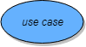

* 1. ***Unified Modeling Language***

*Unified Modeliing Language* (UML) adalah sebuah “bahasa” untuk memvisualisasikan, membangun dan mendokumentasikan dalam memodelkan sistem (Booch, *et al.*, 1998). UML bertujuan untuk menggambarkan sistem agar dapat dipahami selama fase analisis dan desain. UML disajikan dalam bentuk diagram atau gambar yang merepresentasikan setiap proses yang sedang dikerjakan. Menurut Sugiarti (2013), UML terdiri dari beberapa diagram antara lain sebagai berikut:

* + 1. *Use Case Diagram*

*Use case diagram* menggambarkan serangkaian interaksi yang dapat dilakukan oleh masih-masing aktor dengan sistem. Diagram ini bertujuan untuk menggambarkan proses sistem atau kebutuhan sistem dari sudut pandang *user*. *Use case diagram* menampilkan gambaran singkat hubungan antara *use case,* aktor, dan sistem. Tabel 2.1 menunjukkan simbol-simbol yang sering digunakan dalam pembuatan *use case diagram*.

Tabel 2.1 Simbol pada *Use Case Diagram*

|  |  |  |
| --- | --- | --- |
| **Nama** | **Simbol** | **Deskripsi** |
| *Use Case* |  | Fungsionalitas yang dapat digunakan setiap aktor yang disediakan sistem. |
| *Actor* |  | Pengguna atau pelaku yang berinteraksi dengan sistem yang sedang dirancang. |
| *Association* |  | Hubungan yang terjadi antara aktor dengan *use case*. di dalam suatu sistem |

6

* + 1. *Activity Diagram*

*Activity diagram* menggambarkan rangkaian alir aktivitas dalam sistem yang dirancang, digunakan untuk mendeskripsikan aktivitas yang dibentuk dalam suatu operasi yang ditampilkan dalam dua pembagian aksi dari sisi aktor dan sistem.

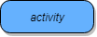

*Activity diagram* juga dapat menggambarkan *decision* yang mungkin terjadi pada

beberapa aktivitas. Tabel 2.2 menunjukkan simbol-simbol yang digunakan dalam pembuatan *activity diagram*.

Tabel 2.2 Simbol pada *Activity Diagram*

2.1.3. *Sequence Diagram*

|  |  |  |
| --- | --- | --- |
| **Nama** | **Simbol** | **Deskripsi** |
| *Initial Node* |  | *Initial Node* menggambarkan awal dari serangkaian aktivitas . |
| *Activity* |  | *Activity* digunakan untuk mewakili serangkaian tindakan. Setiap tindakan yang akan dilakukan harus dituliskan ke dalam label *activity.* |
| *Control Flow* |  | *Control Flow* menunjukkan urutan eksekusi dari setiap aktivitas. |
| *Decision Node* |  | *Decision Node* merupakan percabangan dimana jika ada pilihan aktivitas lebih dari satu. |
| *Join Node* |  | *Join Node* merupakan penggabungan dimana lebih dari satu aktivitas digabungkan menjadi satu. |
| *Final Activity Node* |  | *Final Activity Node* merupakan akhir dari serangkaian aktivitas. |

*Sequence diagram* merupakan diagram yang menunjukkan rangkaian pesan yang dikirim antar *class* dan interaksinya yang dilakukan sesuai alur masing- masing dalam sebuah urutan. *Sequence diagram* merupakan desain perancangan yang mendekati proses pengkodean, bahasa yang dituliskan pada *sequence diagram* merupakan bahasa pengkodean, dimana bahasa tersebut menjelaskan jalannya alur

dalam fitur secara berurutan. Tabel 2.3 menunjukkan beberapa simbol yang digunakan dalam pembuatan *sequence diagram*.

Tabel 2.3 Simbol pada *Sequence Diagram*

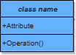

2.1.4. *Class Diagram*

*Class diagram* merupakan diagram yang menampilkan relasi antar *class* dalam sistem, dimana dalam setiap *class* terdapat fungsi, paramater, dan atribut. Relasi antar *class* yang ditampilkan dapat memudahkan proses pengkodean oleh *programmer.* Tabel 2.4 menunjukkan beberapa simbol yang digunakan dalam pembuatan *class diagram*.

Tabel 2.4 Simbol pada *Class Diagram*

|  |  |  |
| --- | --- | --- |
| **Nama** | **Simbol** | **Deskripsi** |
| *Actor* |  | Pengguna atau pelaku yang berinteraksi dengan sistem yang sedang dirancang. |
| *LifeLine* |  | Merupakan kehidupan suatu objek, untuk menggambarkan kelas dan objek. |
| *Object* |  | Merupakan objek yang berinteraksi (pesan). |

|  |  |  |
| --- | --- | --- |
| **Nama** | **Simbol** | **Deskripsi** |
| *Class* |  | objek yang terdiri dari atribut dan operasi. |
| *Generalization* |  | Relasi antar kelas dengan makna generalisasi-spesialisasi (umum- khusus). |
| *Agregation* |  | Relasi ini digunakan jika kelas yang satu adalah bagian dari kelas yang lainnya. |

# Peramalan

Peramalan merupakan suatu cara untuk memperkirakan situasi atau kondisi yang akan terjadi pada masa yang akan datang berdasarkan pengujian keadaan atau data dimasa lalu (Makridakis, *et al.*, 1999). Peramalan dibagi menjadi beberapa metode sesuai dengan model data yang digunakan. Data-data yang digunakan bersumber dari beberapa data yang telah ada sebelumnya. Peramalan yang dibuat diharapkan mampu memberikan nilai perkiraan yang bisa meminimumkan kesalahan, meskipun tidak ada teknik peramalan yang benar-benar akurat (Taylor, 2009).



Menurut Makridakis, *et al.* (1999), teknik peramalan terbagi menjadi dua bagian, yang pertama metode peramalan kualitatif dan peramalan kuantitatif. Peramalan kualitatif adalah peramalan yang didasarkan atas data yang berupa opini, *survey* maupun pendapat para ahli. Sedangkan metode peramalan kuantitatif didasarkan atas data kuantitatif masa lalu, metode peramalan ini mempunyai dua model yaitu model *time series* dan model kausal. Model *time series* merupakan model yang mengambil data runtutan waktu yang telah terjadi sebelumnya yang akan digunakan untuk memprediksi waktu yang akan datang. Contoh dari model *time series* adalah *moving average* dan *exponential smoothing*. Sedangkan model kausal adalah memprediksi dengan menguji beberapa variabel yang dinilai mampu mempengaruhi variabel dependen. Contoh dari mode kausal adalah metode *ARIMA* atau *Box-Jenkins* (Raharja, Angraeni, & Vinarti, 2010).

# Pola Data

Salah satu dasar pemilihan metode peramalan adalah dengan memperhatikan pola data. Makridakis, *et al.* (1999) dalam bukunya mengatakan ada empat jenis pola data dasar yang terdapat dalam suatu data deret berkala (*time series*), yaitu: pola data horisontal, pola data *trend*, pola data musiman dan pola data siklis.

* + 1. Pola Data Horisontal

Terjadi bila nilai-nilai dari data observasi berfluktuasi disekitar nilai rata- rata yang konstan. Contohnya: penjualan suatu produk yang tidak meningkat atau

menurun secara signifikan selama periode tertentu. Gambar 2.1 menunjukkan suatu grafik pola dari data horisontal atau pola stasioner.

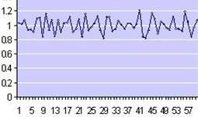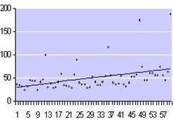

Gambar 2.1 Grafik Pola Data Horisontal

Sumber: (Makridakis, *et al*., 1999)

2.3.2. Pola Data *Trend*

Terjadi bilamana terdapat kenaikan atau penurunan dari data observasi untuk jangka panjang. Pola ini terlihat pada penjualan produk dari banyak perusahaan seperti perusahaan yang menjual komponen elektronik. Gambar 2.2

menunjukkan suatu grafik pola dari data *trend.*

Gambar 2.2 Grafik Pola Data *Trend*

Sumber: (Makridakis, *et al.*, 1999)

2.3.3. Pola Data Musiman

Terjadi bilamana suatu deret waktu dipengaruhi oleh faktor musiman (misalnya kuartalan, bulanan, mingguan, dan harian). Contohnya : penjualan dari

produk seperti minuman ringan, ice cream, jasa angkutan, obat-obatan tertentu. Gambar 2.3 menunjukkan suatu grafik pola dari data musiman*.*

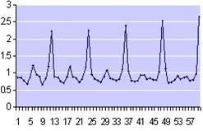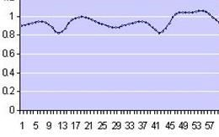

Gambar 2.3 Grafik Pola Data Musiman

Sumber: (Makridakis, *et al.*, 1999)

2.3.4. Pola Data Siklis

Terjadi bilamana terdapat perubahan bertahap yang tidak dapat diprediksi peningkatan atau penurunannya dalam waktu yang lama (tahun atau dekade). Pola siklus mirip dengan pola musiman, namun rentang waktu perulangan yang terjadi pada pola siklus tidak menentu. Gambar 2.4 menunjukkan suatu grafik pola dari

data siklis.

Gambar 2.4 Grafik Pola Data Siklis

Sumber: (Makridakis, *et al.*, 1999)

**2.4. Metode *Adaptive Response Rate Single Exponential Smoothing***

Metode *Exponential Smoothing* merupakan model peramalan rata-rata bergerak atau *time series* yang melakukan pembobotan menurun secara *exponential*

terhadap objek pengamatan yang lebih tua (Sahli, 2013). Dengan kata lain, objek pengamatan terbaru akan diberikan perioritas lebih tinggi bagi peramalan daripada objek pengamatan yang lebih lama. Terdapat satu atau lebih parameter yang ditentukan secara eksplisit dalam metode *exponential smoothing*. Metode peramalan ini biasanya diutamakan dalam melakukan prediksi jangka pendek yang

menggunakan data historis yang terbilang sedikit (Sutrisno, 2013). Metode

*exponential smoothing* diantaranya:

1. *Single Exponential Smoothing*, model pemulusan tunggal eksponensial yang dibagi menjadi beberapa metode diantaranya:
   1. *Single Exponential Smoothing* dengan satu parameter (SES).



* 1. *Single Exponential Smoothing* dengan tingkat respon adaptif (ARRSES).

1. *Double Exponential Smoothing*, model pemulusan menggunakan eksponensial ganda digunakan untuk penyelesaian pola data *trend*.
2. *Triple Exponential Smoothing*, model pemulusan ini digunakan untuk menyelesaikan pola data *trend* dan data musiman.

Metode *exponential smoothing* yang digunakan pada penelitian ini adalah *Adaptive Response Rate Single Exponential Smoothing* (ARRSES) atau disebut juga dengan pemulusan eksponensial tunggal dengan tingkat respon adaptif. Pada dasarnya, metode ini hampir sama dengan metode peramalan *Single Exponential Smoothing* (SES)*.* Metode peramalan SES merupakan teknik pemulusan eksponensial paling sederhana yang hanya membutuhkan satu paramater yaitu konstanta pemulusan *alpha* (α) dan tidak dapat berubah (Safee & Ahmad, 2014). ARRSES memiliki kelebihan atas SES dalam hal parameter pemulusan α yang akan berubah secara otomatis jika terdapat perubahan dalam pola data (Makridakis, *et al.*, 1999). Selain parameter pemulusan *alpha* (α), metode ARRSES juga memiliki parameter lain yaitu parameter pemulusan *beta* (β). Dalam penerapannya, perhitungan dalam metode ARRSES tidak perlu menentukan nilai α terbaik, karena nilai α selalu berubah setiap periode (Safee & Ahmad, 2014). Tetapi yang perlu dilakukan adalah menentukan nilai terbaik untuk parameter pemulusan β, karena nilai α bergantung pada nilai β. Penentuan nilai β yang tepat dapat menghasilkan peramalan dengan tingkat kesalahan atau *error* yang kecil. Kelebihan lainnya, metode ini dapat digunakan pada berbagi macam pola data yaitu horisontal, *trend*, musiman, maupun siklis (Sivaramane, 2012).

Persamaan dasar untuk peramalan dengan metode ARRSES adalah sebagai berikut (Christou, 2012):

𝐹𝑡+1 = 𝛼𝑡𝑋𝑡 + (1 − 𝛼𝑡) 𝐹𝑡 ......................................................... Persamaan (2.1)

Untuk mendapatkan nilai α pada periode ke *t* dapat dilihat pada persamaan

(2.2) yang merupakan nilai absolut dari hasil pembagian antara 𝐸𝑡 dengan 𝐴𝐸𝑡 .

𝐸𝑡

𝛼𝑡+1 = |

𝐴𝐸𝑡

|.................................................................................. Persamaan (2.2)

𝐸𝑡 = 𝛽𝑒𝑡 + (1 − 𝛽)𝐸𝑡−1 .............................................................. Persamaan (2.3)



𝐴𝐸𝑡 = 𝛽|𝑒𝑡| + (1 − 𝛽)𝐴𝐸𝑡−1 ....................................................... Persamaan (2.4)

𝑒𝑡 = 𝑋𝑡 − 𝐹𝑡 .................................................................................. Persamaan (2.5)

Inisialisasi data adalah sebagai berikut:

𝐸1 = 𝐴𝐸1 = 𝐹1 = 𝛼1 = 0 ............................................................... Persamaan (2.6)

𝐹2 = 𝑋1 ............................................................................................. Persamaan (2.7)

𝛼2 = 𝛽............................................................................................... Persamaan (2.8)

Keterangan:

𝛼 = Parameter pemulusan *alpha* yang bernilai diantara 0 sampai 1

𝛽 = Konstanta pemulusan *beta* yang bernilai diantara 0 sampai 1

𝐸𝑡 = Nilai unsur galat yang dihaluskan

𝐴𝐸𝑡 = Nilai unsur galat absolut yang dihaluskan

𝑒𝑡 = Kesalahan peramalan

𝑋𝑡 = Data aktual pada periode ke t

𝐹𝑡 = Data peramalan pada periode ke t

𝐹𝑡+1 = Data peramalan pada periode selanjutnya

**2.5. *Mean Absolute Percentage Error* (MAPE)**

Metode peramalan yang baik adalah metode peramalan yang memberikan tingkat kesalahan yang kecil. Pengukuran kesalahan peramalan digunakan untuk mengetahui tingkat kesalahan peramalan yaitu dengan melihat perbedaan antara hasil peramalan dengan nilai aktual. Terdapat beberapa macam metode untuk mengukur kesalahan peramalan salah satunya *Mean Absolute Percentage Error* (MAPE). MAPE menyatakan persentase kesalahan hasil peramalan terhadap permintaan aktual selama periode tertentu (Yuniastari & Wirawan, 2014). Semakin kecil nilai MAPE yang dihasilkan berarti nilai peramalan semakin mendekati nilai sebenarnya. Hasil peramalan dikatakan sangat akurat jika nilai MAPE kurang dari

10%, akurat jika kurang dari 20%, cukup akurat jika kurang dari 30%, dan tidak akurat jika lebih dari 30% (Lewis, 1997).

Sebelum menghitung MAPE, yang perlu dilakukan adalah melakukan perhitungan kesalahan persentase dari suatu peramalan pada setiap periode atau biasa disebut dengan *Percentage Error* (PE). Rumusnya seperti berikut (Mansyur



& Rohadi, 2015):

𝑋𝑡 −𝐹𝑡

𝑃𝐸𝑡 = |

𝑋𝑡

| 𝑥100........................................................................ Persamaan (2. 9)

Keterangan:

𝑋𝑡 = Nilai aktual pada periode t

𝐹𝑡 = Nilai peramalan pada periode t

Setelah diketahui PE dari seluruh hasil peramalan, maka dilakukan

perhitungan MAPE dengan menggunakan persamaan (2.10):

∑ 𝑃𝐸

𝑀𝐴𝑃𝐸 =

................................................................................ Persamaan (2.10)

𝑛

Keterangan:

𝑛 = Banyaknya periode

# BAB 3. METODOLOGI PENELITIAN

Bab ini menjelaskan tentang metode-metode yang digunakan dalam penelitian. Bab ini juga menjelaskan tahapan penelitian mulai dari pengumpulan data dan informasi yang dapat diolah guna memecahkan permasalahan dalam penelitian.

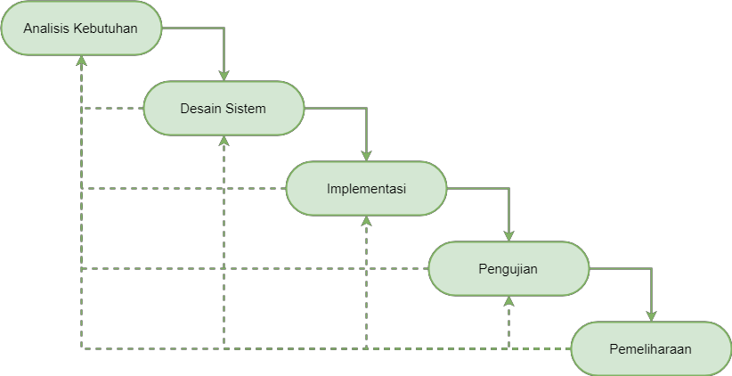

# Tempat dan Waktu Penelitian

Studi kasus penelitian ini bertempat di Klinik Pratama Rolas Medika di Kabupaten Jember. Penelitian dilakukan selama empat bulan, dimulai bulan Oktober 2017 sampai dengan bulan Februari 2018.

# Tahapan Penelitian

Tahapan penelitian sesuai dengan metode *System Development Life Cycle* (SDLC) model *Waterfall.* Model *waterfall* mendefinisikan beberapa fase yang berurutan yang harus diselesaikan satu demi satu dan pindah ke tahap berikutnya. Model *waterfall* bersifat rekursif karena setiap fase dapat diulangi tanpa henti sampai disempurnakan (Bassil, 2012) . Pada penelitian ini menggunakan 4 dari 5 tahapan model *waterfall*, yaitu tahap analisis kebutuhan, desain sistem, implementasi, dan pengujian. Seperti yang dapat dilihat pada Gambar 3.1.

.

Gambar 3.1 SDLC Model Waterfall Sumber: (Bassil, 2012)

15

* + 1. Analisis Kebutuhan

Tahapan analisis kebutuhan pada penelitian ini dimulai dengan tahap pengumpulan data meliputi studi pustaka dan wawancara. Tahapan selanjutnya yang dilakukan yaitu tahap pengolahan data.

* + - 1. Tahap Pengumpulan Data



Tahap pengumpulan data bertujuan untuk memperoleh data atau informasi yang dibutuhkan dalam mencapai tujuan penelitian. Pengumpulan data pada penelitian ini dilakukan melalui beberapa cara yaitu:

1. Studi Pustaka

Pada tahap ini penulis mempelajari buku dan jurnal ilmiah terkait dengan masalah yang dipecahkan dalam penelitian, khususnya penggunaan teknik peramalan menggunakan metode *adaptive response rate single exponential smoothing*.

1. Wawancara

Wawancara dilakukan secara langsung dengan pihak Klinik Pratama Rolas Medika. Kegiatan ini dilakukan guna untuk mengumpulkan data yang dibutuhkan dalam penelitian berdasarkan kondisi nyata dilapangan secara akurat dengan cara mengajukan pertanyaan-pertanyaan kepada narasumber. Pertanyaan-pertanyaan yang diajukan meliputi prosedur pembelian dan penjualan obat, serta permasalahan yang terjadi terkait penjualan dan pembelian obat yang ada di Klinik Pratama Rolas Medika.

* + - 1. Tahap Pengelohan Data

Tahap pengolahan data dimulai dengan menelaah data secara keseluruhan yang telah diperoleh dari tahap pengumpulan data. Data yang telah terkumpul digunakan untuk mengidentifikasi kebutuhan fungsional dan kebutuhan non- fungsional sistem.

* + 1. Desain Sistem

Proses desain sistem dari sistem yang akan dibangun yaitu dengan menggunakan *Unified Modeling Language* (UML). Penggunaan UML karena sudah menggunakan konsep *Object Oriented Design* yang tentunya akan sangat

memudahkan *developer* untuk membangun sebuah sistem. Dalam UML ada beberapa diagram yang akan dibuat antara lain:

1. *Business Process* yang memperlihatkan data apa saja yang menjadi inputan yang digunakan sistem, output data yang dihasilkan sistem, *platform* yang digunakan sistem, dan tujuan pembangunan sistem.



1. *Use Case Diagram* digunakan untuk mengetahui fitur-fitur yang akan dibuat pada sistem, serta juga dapat digunakan untuk mengatui hak akses dari masing- masing user.
2. *Scenario* digunakan untuk mengetahui alur kerja dari aksi aktor dan reaksi sistem pada masing-masing fitur.
3. *Activity Diagram* digunakan untuk menjelaskan gambaran proses jalur-jalur aktivitas dalam sistem yang sedang dirancang dari awal diakses sampai selesai agar lebih mudah dimengerti.
4. *Sequance Diagram* digunakan untuk menggambarkan interaksi antar method di dalam kelas yang berbeda-beda pada sebuah urutan atau rangkaian waktu.
5. *Class Diagram* digunakan untuk menampilkan relasi antar *class* pada sistem, dimana dalam setiap *class* terdapat fungsi, paramater, dan atribut.
6. *Entity Relationship Diagram* bertujuan untuk menggambarkan struktur dan relasi antar data yang ada pada *database*.
   * 1. Implementasi Sistem

Tahapan ini merupakan tahapan untuk mengimplementasikan desain yang sudah dirancang ke dalam kode program (*coding)*. Pembuatan sistem meliputi pembuatan desain *user interface*, *coding,* dan perancangan database. Sistem berbasis web menggunakan bahasa pemrograman PHP dengan kombinasi *framework* Laravel untuk *Back-end* dan Vue.js untuk *Front-end.* Penulisan kode program menggunakan Visual Studio Code.

* + 1. Pengujian

Pengujian sistem atau *Testing* digunakan untuk mengetahui apakah sistem ini dapat berfungsi dengan baik sesuai dengan yang diharapkan serta untuk

mengetahui letak kekurangan yang ada pada sistem. Pengujian dilakukan oleh tim penguji dari *developer*. Selanjutnya dilakukan evaluasi serta perbaikan terhadap kekurangan-kekurangan yang ada pada sistem ini. Pengujian yang dilakukan pada sistem ini yaitu:

1. *White-Box Testing* digunakan untuk menguji modul-modul yang telah dibuat pada program atau sistem yang dilakukan oleh *developer*. Teknik pengujian ini menggunakan pengujian jalur dasar (*basis path testing*) dimana kompleksitas dari perangkat lunak yang dibangun akan dihitung menggunakan *Cyclomatic Complexity.*



1. *Black-Box Testing* dilakukan dengan melibatkan pengguna atau *user*, dimana hanya memperhatikan fungsionalitas yang berkaitan dengan masukan/keluaran (I/O) apakah sesuai dengan rancangan sistem yang telah dibuat. Pengujian ini dilakukan ketika sistem sudah mulai bisa digunakan.
   1. **Implementasi Peramalan Menggunakan Metode *Adaptive Response Rate Single Exponential Smoothing***

Data yang digunakan untuk perhitungan peramalan yaitu data penjualan obat pada Klinik Pratama Rolas Medika. Dalam perhitungan menggunakan metode ini, dilakukan pengujian terhadap nilai *beta* yang bernilai diantara 0 hingga 1 untuk menghasilkan tingkat keakuratan yang paling tinggi. Tingkat keakuratan didapat dari hasil perhitungan menggunakan MAPE. Setelah mendapatkan hasil dari pengujian terhadap nilai *beta* yang berbeda, maka dipilihlah nilai *beta* yang menghasilkan tingkat keakuratan yang paling tinggi untuk selanjutnya digunakan dalam perhitungan peramalan. *Flowchart* peramalan metode *adaptive response rate single expoential smoothing* dapat dilihat pada Gambar 3.2.

Mulai



Menentukan Data Obat yang akan dilakukan peramalan

Perhitungan peramalan penjualan priode

berikutnya menggunakan metode ARRSES

𝐹𝑡+1 = 𝛼𝑋𝑡 + (1 − 𝛼) 𝐹𝑡

Data Obat

Data Penjualan berdasarkan data obat yang dipilih

Perhitungan kesalahan hasil peramalan menggunakan MAPE

𝑋𝑡−𝐹𝑡

𝑃𝐸 =

𝑋𝑡

𝑥100

∑|𝑃𝐸𝑡 |

𝑀𝐴𝑃𝐸 =

𝑛

Hasil Peramalan

Selesai

Gambar 3.2 *Flowchart* penerapan metode ARRSES

# Gambaran Umum Sistem

Sistem informasi peramalan penjualan obat pada Klinik Pratama Rolas Medika merupakan sistem yang berbasis *web* dengan fitur peramalan yang mampu meramalkan penjualan obat pada periode berikutnya menggunakan metode peramalan *Adaptive Response Rate Single Exponential Smoothing*. Sistem ini memiliki dua hak akses, yaitu manager klinik sebagai admin yang dapat mengelola data user, melihat laporan transaksi pembelian dan penjualan obat, serta melihat laporan data persediaan obat. User yang kedua adalah apoteker yang dapat mengelola data obat, data persediaan obat, mengelola data *vendor*, mengelola data pembelian dan penjualan obat.



Data yang dibutuhkan dalam sistem ini yaitu data obat, data jenis obat, data *vendor*, data riwayat penjualan dan pembelian obat. Pada proses peramalan, apoteker memasukkan data riwayat penjualan obat yang selanjutnya sistem akan melakukan peramalan, kemudian hasil peramalan dihitung menggunakan *mean absolute presentage error* (MAPE) untuk melakukan penilaian terhadap nilai *error* peramalan. Hasil dari peramalan penjualan tersebut digunakan sebagai dasar dalam menentukan jumlah pembelian obat pada periode yang akan datang. Selain melakukan peramalan, sistem ini juga dapat melakukan pengelolaan pembelian dan penjualan obat, serta dapat menampilkan grafik penjualan periode sebelumnya.

# BAB 4. PENGEMBANGAN SISTEM

Bab ini akan menguraikan tentang tahapan-tahapan proses pengembangan sistem menggunakan SDLC *Waterfall*. Pengembangan sistem ini terdiri dari analisis kebutuhan sistem, desain sistem, implementasi, dan pengujian.



# Analisis Kebutuhan

Tahap analisis kebutuhan sistem merupakan salah satu tahapan yang penting dalam pengembangan sistem. Tahap ini merupakan tahap dalam menentukan kebutuhan-kebutuhan apa saja yang dapat dilakukan oleh sistem. Berdasarkan hasil wawancara yang telah dilakukan kepada Ibu Yudhistirawati Khusna, bahwa Klinik Pratama Rolas Medika mengalami kendala berkaitan dengan penentuan jumlah pembelian obat yang optimal guna memenuhi ketersediaan obat untuk pasien dan masyarakat umum. Klinik seringkali mengalami kekurangan persediaan obat sehingga menyebabkan klinik harus melakukan pembelian secara berulangkali dalam sebulan. Dari wawancara ini, didapatkan hasil berupa data dan informasi yang selanjutnya diolah untuk menganalisis kebutuhan fungsional dan non- fungsional sistem sebagai acuan dalam proses pengembangan sistem. Transkrip wawancara dapat dilihat pada lampiran D.

* + 1. Kebutuhan Fungsional

Kebutuhan fungsional merupakan kebutuhan yang berisi fitur-fitur apa saja yang mampu dilakukan oleh sistem. Kebutuhan fungsional dari sistem informasi peramalan penjualan obat pada Klinik Rolas Medika Pratama antara lain:

1. Sistem mampu mengelola data obat meliputi menambah, mengubah, dan menghapus data.
2. Sistem mampu mengelola data persediaan obat meliputi menambah, mengubah, dan menghapus data.
3. Sistem mampu mengelola data jenis obat meliputi menambah, mengubah, dan menghapus data.

45

1. Sistem mampu mengelola data *vendor* meliputi menambah, mengubah, dan menghapus data.
2. Sistem mampu mengelola data pembelian obat atau transaksi obat masuk meliputi menambah, mengubah, dan menghapus data.
3. Sistem mampu mengelola data penjualan obat atau transaksi obat keluar meliputi menambah, mengubah, dan menghapus data.



1. Sistem mampu menampilkan data hasil peramalan penjualan dengan menggunakan metode *Adaptive Response Rate Single Exponential Smoothing.*
2. Sistem mampu mengelola data *user* meliputi menambah, mengubah, dan menghapus data.
   * 1. Kebutuhan Non-Fungsional

Kebutuhan non-fungsional adalah kebutuhan yang tidak berkaitan dengan fungsi sistem tetapi diperlukan untuk mendukung aktivitas sistem dalam memenuhi kebutuhan fungsionalnya. Kebutuhan non-fungsional dari sistem informasi peramalan penjualan obat pada Klinik Rolas Medika Pratama antara lain:

1. Sistem menggunakan *username* dan *password* untuk melakukan autentikasi akses terhadap sistem.
2. Desain *user interface* yang *user-friendly* sehingga memudahkan pengguna dalam menggunakan sistem.
3. Sistem berbasis *website*.

# Desain Sistem

Tahapan yang dilakukan setelah melakukan analisis kebutuhan sistem yaitu desain sistem atau perancangan sistem. Desain sistem dibuat untuk memberikan gambaran fungsionalitas sistem dan rancangan untuk proses selanjutnya yaitu implementasi sistem. Desain sistem ini meliputi *business process*, *use case diagram*, *scenario*, *sequence diagram, activity diagram,* dan *entity relationship diagram*.

* + 1. *Business Process*

*Business process* merupakan diagram yang menggambarkan proses yang terjadi pada sistem secara detail meliputi *input, output, uses,* dan *goal. Input* menjelaskan tentang apa saja data yang nantinya masuk ke dalam sistem,

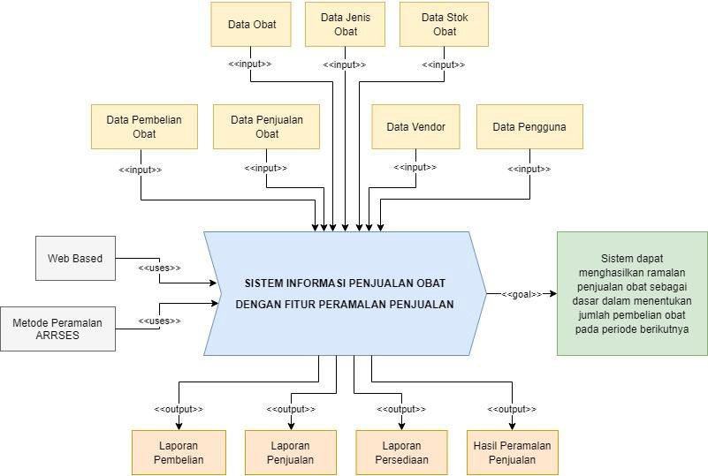

selanjutnya diolah dengan menggunakan *uses* dan menghasilkan data *output* yang

sesuai dengan *goal* atau tujuan dari sistem itu sendiri. *Business process* sistem dapat dilihat pada Gambar 4.1.

Gambar 4.1 *Business Process*

4.2.2. *Use Case Diagram*

*Use case diagram* merupakan kumpulan dari serangkaian interaksi yang

dapat dilakukan oleh masih-masing aktor dengan sistem. Diagram bertujuan untuk menggambarkan proses sistem atau kebutuhan sistem dari sudut pandang *user*. *Use*

*case diagram* hanya memberi gambaran singkat hubungan antara *use case,* aktor, dan sistem. Dari *usecase* diagram ini dapat diketahui fitur-fitur apa saja yang dapat dilakukan oleh setiap aktor dalam sistem. *Use case diagram* pada sistem ini dapat dilihat pada Gambar 4.2.

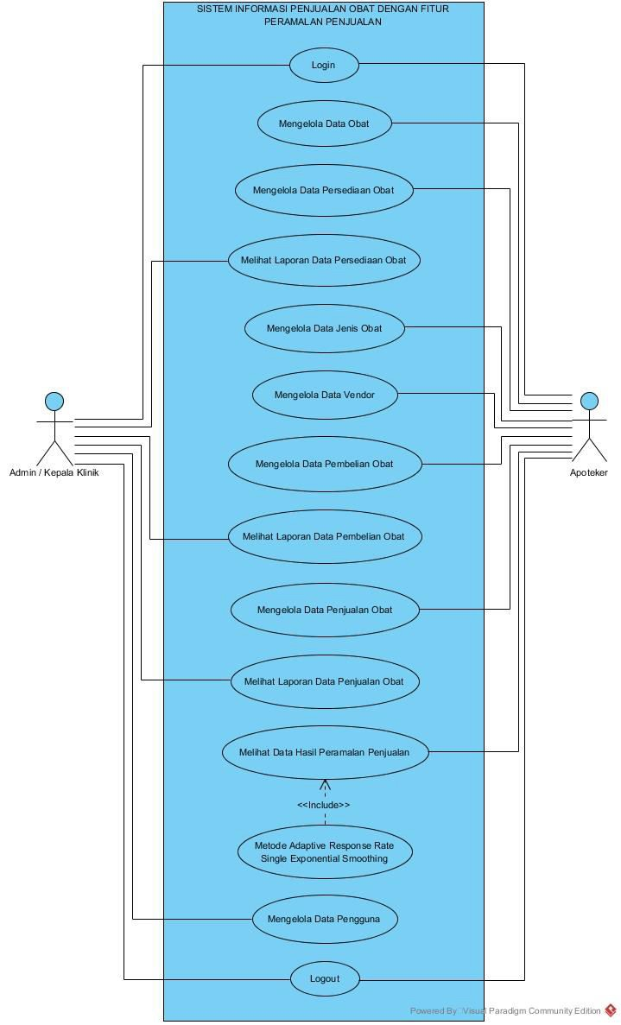

Gambar 4.2 *Use Case Diagram*

1. Definisi Aktor

Berikut merupakan penjelasan aktor atau pengguna pada sistem ini. Terdapat dua aktor dengan hak akses yang berbeda yang dijelaskan pada tabel 4.1 berikut ini.



Tabel 4.1 Definisi Aktor

2. Definisi *Use Case*

Definisi dari setiap *use case* dalam sistem ini. Terdapat 13 *usecase* yang dijelaskan pada tabel 4.2.

Tabel 4.2 Definisi *Use Case*

|  |  |  |
| --- | --- | --- |
| **No** | **Aktor** | **Deskripsi** |
| 1. | Admin | Admin atau kepala klinik pada sistem ini memiliki hak akses untuk melihat data persediaan obat, melihat laporan data pembelian obat, melihat laporan data penjualan obat, dan mengelola data pengguna. |
| 2. | Apoteker | Apoteker memiliki sebagian besar *use case* pada sistem dimana apoteker dapat mengelola data obat, data persediaan obat, data jenis obat, data satuan obat, data *vendor*, data pembelian obat, data penjualan obat, serta dapat melihat data hasil peramalan penjualan. |

|  |  |  |
| --- | --- | --- |
| **No** | ***Usecase*** | **Deskripsi** |
| 1. | *Login* | Menggambarkan proses autentikasi saat user akan masuk kedalam sistem. |
| 2. | Mengelola Data Obat | Menggambarkan proses mengelola data obat meliputi melihat, menambah, merubah, dan menghapus data obat yang dilakukan oleh apoteker. |

Dilanjutkan

Lanjutan

|  |  |  |
| --- | --- | --- |
| **No** | ***Usecase*** | **Deskripsi** |
| 3. | Mengelola Data Persediaan Obat | Menggambarkan proses mengelola data persediaan obat meliputi melihat, menambah, merubah, dan menghapus data persediaan obat yang dilakukan oleh apoteker. |
| 4. | Melihat Laporan Data Persediaan Obat | Menggambarkan proses melihat data persediaan obat yang dilakukan oleh admin. |
| 5. | Mengelola Data Jenis Obat | Menggambarkan proses mengelola data jenis obat meliputi melihat, menambah, merubah, dan menghapus data jenis obat yang dilakukan oleh apoteker. |
| 6. | Mengelola Data *Vendor* | Menggambarkan proses mengelola data *vendor* obat meliputi melihat, menambah, dan merubah data *vendor* yang dilakukan oleh apoteker. |
| 7. | Mengelola Data Pembelian Obat | Menggambarkan proses mengelola data pembelian obat meliputi melihat, menambah, dan merubah data pembelian obat yang dilakukan oleh apoteker. |
| 8. | Melihat Laporan Data Pembelian Obat | Menggambarkan proses melihat data pembelian obat yang dilakukan oleh admin. |
| 9. | Mengelola Data Penjualan Obat | Menggambarkan proses mengelola data penjualan obat meliputi melihat, menambah, dan merubah data penjualan obat yang dilakukan oleh apoteker. |
| 10. | Melihat Laporan Data Penjualan Obat | Menggambarkan proses melihat data penjualan obat yang dilakukan oleh admin. |

Dilanjutkan



Lanjutan

|  |  |  |
| --- | --- | --- |
| **No** | ***Usecase*** | **Deskripsi** |
| 11. | Melihat Data Hasil Peramalan Penjualan | Menggambarkan proses melihat data hasil peramalan penjualan per obat, fitur ini hanya dilakukan oleh apoteker. |
| 12. | Mengelola Data Pengguna | Menggambarkan proses mengelola data pengguna meliputi melihat, menambah, dan merubah data pengguna yang dilakukan oleh admin. |
| 13. | *Logout* | Menggambarkan proses *user* untuk keluar dari sistem. |

* + 1. *Scenario*



*Scenario* merupakan penjelasan alur kerja sistem berdasarkan *usecase diagram* yang dijelaskan secara rinci meliputi aksi prakondisi dan prekondisi yang dilakukan oleh aktor dan respon sistem. Pada *scenario* juga menjelaskan *alternatif flow* atau kondisi alternatif ketika pengguna melakukan kesalahan saat menggunakan sistem.

*Scenario* melihat data hasil peramalan penjualan menjelaskan aksi aktor dan reaksi sistem pada saat aktor melihat data hasil peramalan penjualan. Aktor dari *scenario* ini yaitu apoteker. Prekondisi dari *scenario* ini adalah aktor harus masuk ke dalam sistem untuk melihat hasil peramalan. Prakondisi dari *scenario* ini adalah aktor berhasil melihat hasil peramalan penjualan pada periode berikutnya. *Alternatif flow* pada *scenario* ini adalah terdapat form peramalan yang kosong atau tidak disi. *Scenario* ini dapat dilihat pada Tabel 4.3. Sedangkan *scenario* untuk *use case* yang lain dapat dilihat pada Lampiran A.

Tabel 4.3 *Scenario* Melihat Data Hasil Peramalan Penjualan

|  |  |
| --- | --- |
| **ID** | UC12 |
| **Nama *Use Case*** | Melihat Data Hasil Peramalan Penjualan |

Dilanjutkan

Lanjutan



|  |  |
| --- | --- |
| **Aktor** | Apoteker |
| **Deskripsi** | Merupakan fitur untuk apoteker yang digunakan untuk melihat data hasil peramalan penjualan obat pada periode berikutnya |
| **Prekondisi** | Aktor telah masuk ke dalam sistem dan akan melihat data hasil peramalan penjualan |
| **Prakondisi** | Aktor berada pada halaman data peramalan penjualan obat dan telah melihat detail data peramalan penjualan |
| ***Flow of Events*** | |
| **Skenario Normal: Melihat Data Hasil Peramalan Penjualan** | |
| 1. Klik menu Peramalan |  |
|  | 1. Menampilkan halaman data peramalan berisi form dengan atribut:    1. Pilih Obat    2. Priode Awal (bulan pertama yang digunakan dalam perhitungan peramalan)    3. Periode Akhir (bulan terakhir yang digunakan dalam perhitungan peramalan) |
| 3. Mengisi form peramalan |  |
| 4. Klik tombol “Hitung Peramalan” |  |
|  | 5. Mendapatkan data penjualan dari *database* berdasarkan data yang diinputkan aktor |
|  | 6. Melakukan perhitungan peramalan |

Dilanjutkan

Lanjutan

|  |  |
| --- | --- |
|  | 7. Menghitung presentase kesalahan peramalan |
|  | 8. Menampilkan data hasil perhitungan peramalan kedalam grafik dan tabel detail perhitungan peramalan |
| **Skenario Alternatif : Form Peramalan Kosong** | |
| 4a. Klik tombol “Lihat Hasil Peramalan” |  |
|  | 5a. Menampilkan pesan dibawah form yang kosong “form ini harus diisi” |

* + 1. *Activity Diagram*



*Activity diagram* merupakan diagram yang menggambarkan alur aktivitas sistem yang dijelaskan pada *scenario* yang ditampilkan dalam dua pembagian aksi dari sisi aktor dan sistem. *Activity diagram* juga dapat menggambarkan *decision* yang mungkin terjadi pada beberapa aktivitas.

*Activity diagram* pada fitur melihat data hasil peramalan penjualan menggambarkan alur aktivitas saat pengguna melihat data hasil peramalan. Pengguna yang dapat melakukan aktivitas ini adalah apoteker. Alur pada *activity* ini dimulai dengan pengguna memilih menu peramalan kemudian sistem akan menampilkan halaman data peramalan yang berisi form peramalan dengan atribut pilih produk, periode awal, dan periode akhir. Setelah pengguna mengisi form tersebut, pengguna dapat menekan tombol “Hitung Peramalan”. Jika terdapat form kosong saat menekan tombol “Hitung Peramalan”, maka sistem akan menampilkan pesan bahwa form harus diisi. *Activity diagram* melihat data hasil peramalan dapat dilihat pada Gambar 4.4. Sedangkan *activity diagram* untuk fitur yang lain dapat dilihat pada Lampiran B.

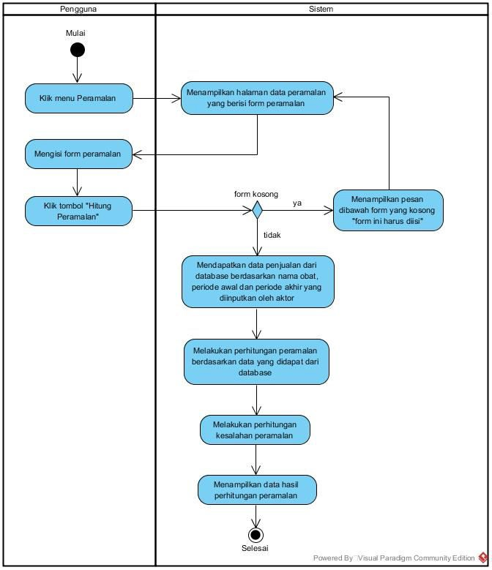

Gambar 4.3 *Activity Diagram* Melihat Data Hasil Peramalan Penjualan

4.2.5. *Sequence Diagram*

*Sequence diagram* merupakan diagram yang menunjukkan rangkaian pesan

yang dikirim antar *class* dan interaksinya yang dilakukan sesuai alur masing- masing dalam sebuah urutan. *Sequence diagram* merupakan desain perancangan yang mendekati proses pengkodean, bahasa yang dituliskan pada *sequence diagram* merupakan bahasa pengkodean, dimana bahasa tersebut menjelaskan jalannya alur

dalam fitur secara berurutan. *Sequence Diagram* Melihat Data Hasil Peramalan Penjualan

*Sequence diagram* pada fitur melihat data hasil peramalan penjualan obat pada sistem ini digunakan untuk menggambarkan *scenario* melihat data peramalan penjualan obat secara teknis. *Sequence* diagram ini berisi *function* atau *method* yang digunakan dalam proses melihat data peramalan penjualan obat. *Class* yang saling terhubung adalah kelas tampilan Data Peramalan dengan *controller* PeramalanController dan *model* Penjualan. *Model* Penjualan digunakan untuk mendapatkan data penjualan berdasarkan produk dan periode yang diinputkan pengguna. Interaksi antar kelas dan *function* yang digunakan dalam *sequence* ini dapat dilihat pada Gambar 4.4. Sedangkan *sequence dirgram* pada fitur lainnya dapat dilihat pada Lampiran C.

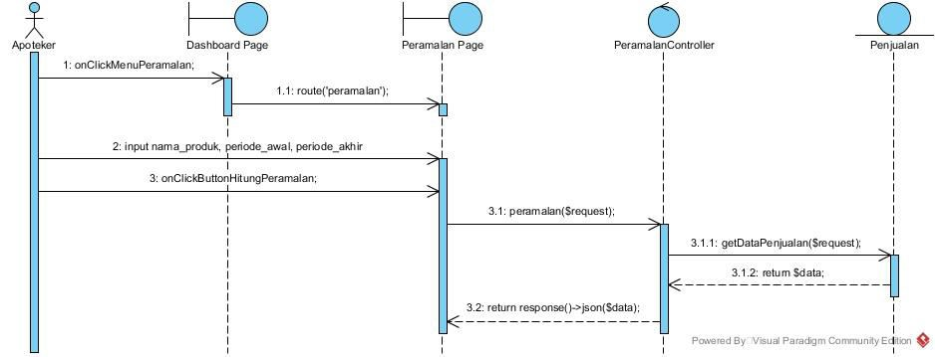

Gambar 4.4 *Sequence Diagram* Melihat Data Hasil Peramalan Penjualan

4.2.6. *Class Diagram*

*Class diagram* merupakan diagram yang menampilkan relasi antar *class* dalam sistem, dimana dalam setiap *class* terdapat fungsi, paramater, dan atribut. Relasi antar *class* yang ditampilkan dapat memudahkan proses pengkodean oleh *programmer*. *Class diagram* pada sistem ini dapat dilihat pada Gambar 4.5.

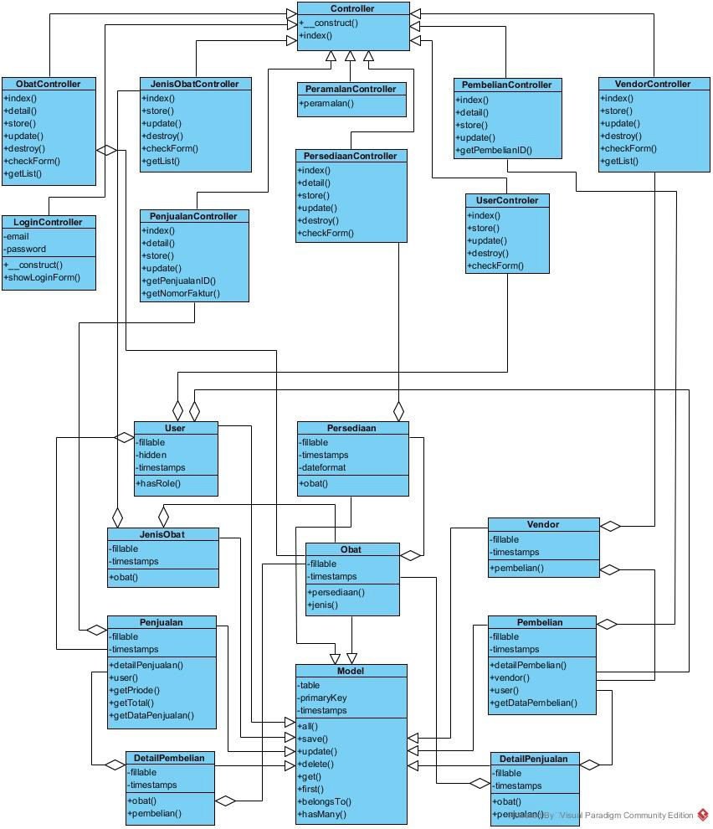

Gambar 4.5 *Class Diagram*

4.2.7. *Entity Relationship Diagram*

*Entity Relationship Diagram* (ERD) pada sistem informasi peramalan

penjualan obat ini menjelaskan hubungan atau relasi antar data dalam *database* yang digunakan dalam pengembangan sistem. ERD sistem ditunjukkan pada Gambar 4.6.

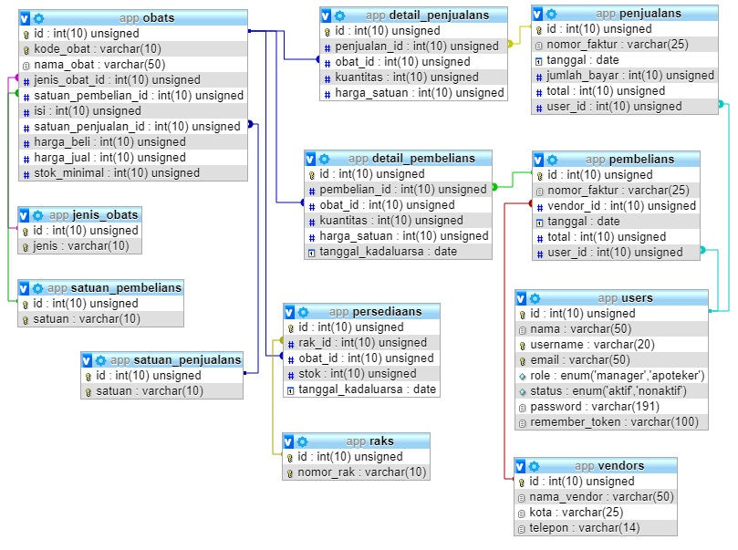

Gambar 4.6 *Entity Relationship Diagram*

**4.3. Implementasi Sistem**

Tahap selanjutnya setelah desain sistem yaitu tahap implementasi. Tahap implementasi merupakan tahap penulisan kode program dengan mengacu pada desain sistem yang telah dirancang. Penulisan kode program menggunakan bahasa

pemrograman PHP dengan kombinasi *framework* Laravel versi 5.5 sebagai *Back-*

*end* dan Vue.js versi 2.5.13 sebagai *Front-end*. Proses

implementasi desain sistem ke kode program membutuhkan minggu. Proses tersebut belum termasuk pengujian sistem.

Implementasi perhitungan peramalan menggunakan

pengerjaaan total

waktu sekitar dua

metode *Adaptive*

*Response Rate Single Exponential Smoothing* terletak pada *method* peramalan yang berisi parameter inputan oleh pengguna. *Method* atau fungsi tersebut berada di dalam *class* PeramalanController, seperti yang telah dijelaskan pada *Sequence Diagram* Melihat Data Hasil Peramalan Penjualan. Kode program implementasi peramalan penjualan dapat dilihat pada *Script* 4.1.



1

2

3

4

5

6

7

8

9

10

11

12

13

14

15

16

17

18

19

20

21

22

23

24

25

26

27

28

29

30

31

32

class PeramalanController extends Controller { public function peramalan(Request $request) {

$validator = Validator::make($request, [ 'produk_id' => 'required|numeric', 'from' => 'required|date',

'to' => 'required|date'

]);

if($validator->fails()) {

return response()->json(['errors' => $validator-> errors()]);

}

$data = Penjualan::getDataPenjualan($request);

$periode = Penjualan::getPeriode($request);

$X = Penjualan::getTotal($periode, $data);

$F = array();

$e = array();

$E = array();

$AE = array();

$alpha = array();

$beta = [0.1, 0.2, 0.3, 0.4, 0.5, 0.6, 0.7, 0.8, 0.9];

$PE = array();

$MAPE = array();

for($i = 0; $i < count($beta); $i++) {

$F[$i][0] = $e[$i][0] = $E[$i][0] = $AE[$i][0] =

$alpha[$i][0] = $PE[$i][0] = 0;

$F[$i][1] = $X[0];

$alpha[$i][1] = $beta[$i];

for($j = 1; $j < count($periode); $j++){

$F[$i][$j + 1] = ($alpha[$i][$j] * $X[$j]) +

((1 - $alpha[$i][$j]) * $F[$i][$j]);

$e[$i][$j] = $X[$j] - $F[$i][$j];

$E[$i][$j] = ($beta[$i] * $e[$i][$j]) +



33

34

35

36

37

38

39

40

41

42

43

44

45

46

47

48

49

50

51

52

53

54

55

56

57

((1 - $beta[$i]) * $E[$i][$j - 1]);

$AE[$i][$j] = ($beta[$i] * abs($e[$i][$j])) +

((1 - $beta[$i]) * $AE[$i][$j - 1]);

$alpha[$i][$j + 1] = abs($E[$i][$j] / $AE[$i][$j]);

$PE[$i][$j] = abs((($X[$j] – $F[$i][$j]) / $X[$j])

* 100);

}

$MAPE[$i] = array_sum($PE[$i])/(count($periode) - 1);

}

$bestBetaIndex = array_search(min($MAPE), $MAPE); return response()->json([

'peramalan' => [

$periode,

$X,

$F[$bestBetaIndex],

$e[$bestBetaIndex],

$E[$bestBetaIndex],

$AE[$bestBetaIndex],

$alpha[$bestBetaIndex],

$PE[$bestBetaIndex]

],

'beta' => $bestBetaIndex, 'mape' => $MAPE

]);

}

}

*Script* 4.1 Kode Program fungsi peramalan() pada *class* PeramalanController Penjelasan kode program perhitungan peramalan penjualan dijelaskan

sebagai berikut:

1. Langkah pertama yang dilakukan yaitu memvalidasi apakah form peramalan sudah diisi oleh pengguna (*Script* 4.1 baris 3 - 11).
2. Langkah kedua yaitu mendapatkan data penjualan dari *model* Penjualan menggunakan *method* getDataPenjualan berdasarkan data yang diinputkan pengguna (*Script* 4.1 baris 13).
3. Langkah ketiga yaitu mendapatkan periode dan total penjualan dari *model* Penjualan menggunakan fungsi getPeriode dan getTotal dengan parameter berupa data yang didapat dari langkah nomor 2 (*Script* 4.1 baris 14 - 15).
4. Langkah keempat yaitu melakukan perulangan perhitungan peramalan menggunakan nilai beta mulai dari 0.1 sampai 0.9 (*Script* 4.1 baris 29 - 40). Diawali dengan inisialisasi variable yang digunakan dalam perhitungan peramalan mengacu pada persamaan 2.6 - 2.8. Kemudian melakukan perhitungan peramalan yang mengacu pada persamaan 2.1 - 2.5. Setelah itu menghitung kesalahan hasil peramalan dari tiap nilai beta yang digunakan dalam perhitungan peramalan yang mengacu pada persamaan 2.10.



1. Langkah kelima menentukan nilai beta terbaik berdasarkan nilai kesalahan peramalan (MAPE) yang terkecil (*Script* 4.1 baris 41).
2. Langkah terakhir yaitu mengembalikan data perhitungan peramalan*,* beta terbaik, dan MAPE yang kemudian hasilnya ditampilkan ke pengguna (*Script* 4.1 baris 42 -55).

# Pengujian Sistem

Pengujian dilakukan untuk mengevaluasi aplikasi yang telah dibuat. Proses pengujian dilakukan dengan pengujian *white box* terlebih dahulu kemudian akan dilanjutkan dengan pengujian *black box*.

* + 1. Pengujian *White Box*

Pengujian *white box* pada sistem informasi peramalan penjualan obat ini dilakukan dengan cara menggambar *flowchart*, menghitung *cyclomatic complexity*, dan membuat tabel pengujian *test cas*e. Pengujian *white box* pada penelitian ini digunakan untuk menguji fitur utama, yaitu pada perhitungan peramalan yang terdapat dalam fungsi peramalan di dalam *class* PeramalanController. Kode program perhitungan peramalan penjualan ditunjukkan pada *Script* 4.1, *flowgraph* untuk fitur tersebut dapat dilihat pada Gambar 4.7 dengan tabel pengujian *test case* ditunjukkan pada Tabel 4.4.

|  |  |
| --- | --- |
| Jalur 1 | |
| *Test case* | Jika pengguna belum menginputkan data pada form peramalan |
| Target yang diharapkan | Menampilkan pesan berupa hasil validasi error |
| Hasil pengujian | Benar |
| *Path*/Jalur | 1 – 3 – 7 – 9 – 10 – 56 |
| Jalur 2 | |
| *Test case* 2 | Jika data penjualan dari database belum ada |
| Target yang diharapkan | Menampilkan data kosong |
| Hasil pengujian | Benar |

Dilanjutkan

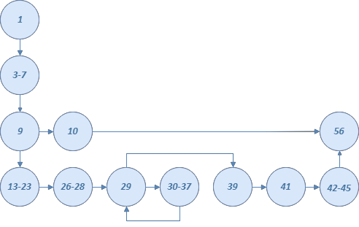

Gambar 4.7 *Flowgraph* fungsi peramalan

Berdasarkan flowchart yang telah dibuat, maka perhitungan *cyclometic*

*complexity* adalah sebagai berikut

*Cyclomatic Complexity* (CC) = E – N + 2

= 13 – 12 + 2

= 3

Diketahui bahwa *cyclomatic complexity* fungsi peramalan berjumlah 3.

Maka *test case* dari fungsi peramalan dapat dilihat pada Tabel 4.4 di bawah ini.

Tabel 4.4 *Test Case* fungsi peramalan

Lanjutan



4.4.2. Pengujian *Black Box*

Pengujian *black box* berfungsi untuk menguji sistem dari segi spesifikasi fungsional sistem dengan tujuan mengetahui apakah fungsi-fungsi, *input*an, dan keluaran sistem sesuai dengan kebutuhan pengguna. Pengujian *black box* pada penelitian ini hanya pada fitur mengelola data obat, mengelola data persediaan obat, mengelola data penjualan dan pembelian obat, dan melihat data hasil peramalan. Pengujian pada fitur-fitur tersebut dijelaskan pada Tabel 4.5 sampai Tabel 4.9.

|  |  |
| --- | --- |
| *Path*/Jalur | 1 – 3 – 7 – 9 – 13 – 23 – 26 – 28 – 29 – 39 – 41 – 42  – 45 – 56 |
| Jalur 3 | |
| *Test case* 3 | Jika data penjualan dari database yang akan diramal tersedia |
| Target yang diharapkan | Menampilkan data hasil peramalan penjualan |
| Hasil pengujian | Benar |
| *Path*/Jalur | 1 – 3 – 7 – 9 – 13 – 23 – 26 – 28 – 29 – 30 – 37 – 39  – 41 – 42 – 45 – 56 |

* + - 1. Pengujian *Black Box* Fitur Mengelola Data Obat



Tabel 4.5 Pengujian *Black Box* Fitur Mengelola Data Obat

|  |  |  |  |  |
| --- | --- | --- | --- | --- |
| **No** | **Fitur** | **Aksi** | **Hasil** | **Ket** |
| 1. | Melihat semua data obat | Klik submenu Data Obat yang berada di dalam menu Obat | Menampilkan halaman data obat | Berhasil |
| 2. | Menambah data obat | Klik tombol Tambah pada halaman data obat | Memunculkan modal berisi form tambah obat | Berhasil |
| Mengisi form tambah obat dan klik tombol Simpan pada modal tambah data obat | Data tersimpan ke dalam *database* dan menampilkan notifikasi “berhasil menambah data obat” | Berhasil |
| Klik tombol Simpan pada modal tambah obat tetapi terdapat form yang kosong | Menampilkan pesan dibawah form yang  kosong “form ini harus diisi” | Berhasil |
| Klik tombol Batal pada modal tambah obat | Menghilangkan modal tambah obat dan menampilkan kembali halaman data obat | Berhasil |
| 3. | Mengubah data obat | Klik tombol ikon dengan label “Ubah”  pada salah satu data obat | Memunculkan modal berisi form ubah obat | Berhasil |
| Mengisi form ubah data obat dan klik tombol Simpan pada modal ubah obat | Data tersimpan ke dalam *database* dan menampilkan notifikasi “data obat berhasil diperbarui” | Berhasil |

Dilanjutkan

39

Lanjutan



|  |  |  |  |  |
| --- | --- | --- | --- | --- |
| **No** | **Fitur** | **Aksi** | **Hasil** | **Ket** |
|  |  | Klik tombol Simpan pada modal ubah obat tetapi terdapat form yang kosong | Menampilkan pesan dibawah form yang  kosong “form ini harus diisi” | Berhasil |
|  |  | Klik tombol Batal pada modal ubah data obat | Menampilkan kembali halaman data obat | Berhasil |
| 4. | Menghapus data obat | Klik tombol ikon *checkbox* pada salah satu data yang akan dihapus kemudian klik tombol ikon dengan label “Hapus” dan klik tombol Hapus pada modal | Menampilkan halaman data obat dan  notifikasi “obat berhasil dihapus” | Berhasil |

* + - 1. Pengujian *Black Box* Fitur Mengelola Data Persediaan Obat

Tabel 4.6 Pengujian *Black Box* Fitur Mengelola Data Persediaan Obat

|  |  |  |  |  |
| --- | --- | --- | --- | --- |
| **No** | **Fitur** | **Aksi** | **Hasil** | **Ket** |
| 1. | Melihat semua data persediaan obat | Klik menu Persediaan | Menampilkan halaman data persediaan obat yang berisi rak persediaan | Berhasil |
| 2. | Melihat salah satu data persediaan obat | Klik salah satu nomor rak pada halaman data persediaan obat | Menampilkan detail data persediaan obat berdasarkan nomor rak yang dipilih | Berhasil |

Dilanjutkan

40

Lanjutan



|  |  |  |  |  |
| --- | --- | --- | --- | --- |
| **No** | **Fitur** | **Aksi** | **Hasil** | **Ket** |
| 3. | Menambah data persediaan obat | Klik tombol Tambah pada halaman detail persediaan obat | Menampilkan modal tambah persediaan obat | Berhasil |
| Mengisi form tambah persediaan obat dan klik tombol Simpan | Data tersimpan ke dalam *database* dan menampilkan notifikasi “berhasil menambah persediaan obat” | Berhasil |
| Klik tombol Simpan tetapi terdapat form yang kosong | Menampilkan pesan dibawah form yang  kosong “form ini harus diisi” | Berhasil |
| 4. | Mengubah data persediaan obat | Klik tombol ikon dengan label “Ubah”  pada salah satu data persediaan obat | Menampilkan modal ubah persediaan obat | Berhasil |
| Mengisi form ubah persediaan obat dan klik tombol Simpan | Data tersimpan ke dalam *database* dan menampilkan notifikasi “data persediaan obat berhasil diperbarui” | Berhasil |
| 5. | Menghapus data persediaan obat | Klik tombol ikon *checkbox* pada salah satu data yang akan dihapus kemudian klik tombl ikon dengan label “Hapus” dan klik tombol Hapus pada modal | Menampilkan halaman detail data persediaan obat dan notifikasi “obat berhasil dihapus dari persediaan” | Berhasil |

41

* + - 1. Pengujian *Black Box* Fitur Mengelola Data Pembelian Obat



Tabel 4.7 Pengujian *Black Box* Fitur Mengelola Data Pembelian Obat

|  |  |  |  |  |
| --- | --- | --- | --- | --- |
| **No** | **Fitur** | **Aksi** | **Hasil** | **Ket** |
| 1. | Melihat semua data pembelian obat | Klik submenu Pembelian yang berada di dalam menu Transaksi | Menampilkan halaman data pembelian obat | Berhasil |
| 2. | Melihat salah satu data pembelian obat | Klik salah satu nomor faktur pada halaman data pembelian obat | Menampilkan detail data pembelian obat berdasarkan nomor faktur yang dipilih | Berhasil |
| 3. | Menambah data pembelian obat | Klik tombol Transaksi Baru pada halaman data pembelian obat | Menampilkan halaman tambah data pembelian obat | Berhasil |
| Mengisi form tambah data pembelian obat dan klik tombol Simpan | Data tersimpan ke dalam *database* dan menampilkan notifikasi “berhasil menambah transaksi pembelian” | Berhasil |
| Klik tombol Simpan tetapi terdapat form yang kosong | Menampilkan pesan dibawah form yang  kosong “form ini harus diisi” | Berhasil |
| 4. | Mengubah data pembelian obat | Klik tombol ikon dengan label “Ubah”  pada salah satu data pembelian obat | Menampilkan halaman ubah data pembelian obat | Berhasil |
| Mengisi form ubah data pembelian obat dan klik tombol Simpan | Data tersimpan ke dalam *database* dan menampilkan notifikasi “berhasil memperbarui transaksi pembelian” | Berhasil |

42

* + - 1. Pengujian *Black Box* Fitur Mengelola Data Penjualan Obat



Tabel 4.8 Pengujian *Black Box* Fitur Mengelola Data Penjualan Obat

|  |  |  |  |  |
| --- | --- | --- | --- | --- |
| **No** | **Fitur** | **Aksi** | **Hasil** | **Ket** |
| 1. | Melihat semua data penjualan obat | Klik submenu Penjualan yang berada di dalam menu Transaksi | Menampilkan halaman data penjualan obat | Berhasil |
| 2. | Melihat salah satu data penjualan obat | Klik salah satu nomor faktur pada halaman data penjualan obat | Menampilkan detail data penjualan obat berdasarkan nomor faktur yang dipilih | Berhasil |
| 3. | Menambah data penjualan obat | Klik tombol Transaksi Baru pada halaman data penjualan obat | Menampilkan halaman tambah data penjualan obat | Berhasil |
| Mengisi form tambah data penjualan dan klik tombol “Bayar” atau menekan tombol “Enter” | Jika terdapat kembalian pada saat penjualan maka akan menampilkan notifikasi jumlah kembalian | Berhasil |
| Klik tombol “Bayar” tetapi jumlah pembayaran kurang dari total yang harus dibayar | Menampilkan notifikasi “Jumlah uang yang harus dibayar kurang ...” | Berhasil |
| Klik tombol “Bayar” tetapi jumlah pembayaran yang baru kurang dari total yang harus dibayar | Menampilkan notifikasi “Jumlah uang yang harus dibayar kurang ...” | Berhasil |

43

* + - 1. Pengujian *Black Box* Fitur Melihat Data Hasil Peramalan



Tabel 4.9 Pengujian *Black Box* Fitur Melihat Data Hasil Peramalan

|  |  |  |  |  |
| --- | --- | --- | --- | --- |
| **No** | **Fitur** | **Aksi** | **Hasil** | **Ket** |
| 1. | Melihat data hasil peramalan | Klik menu Peramalan | Menampilkan halaman data peramalan penjualan obat berisi form peramalan | Berhasil |
| Mengisi form peramalan dan klik tombol Hitung Peramalan | Menampilkan data hasil peramalan penjualan | Berhasil |
| Klik tombol Hitung Peramalan tetapi terdapat form yang kosong | Menampilkan pesan dibawah form yang  kosong “form ini harus diisi” | Berhasil |

44

# BAB 6. PENUTUP

Bab ini berisi kesimpulan dan saran dari penelitian yang telah dilakukan. Kesimpulan dan saran ini diharapkan dapat digunakan sebagai acuan pada penelitian selanjutnya.

# Kesimpulan

Kesimpulan dari hasil penelitian yang telah dilakukan adalah sebagai berikut:

1. Dalam melakukan perhitungan peramalan menggunakan metode *Adaptive Response Rate Single Exponential Smoothing* (ARRSES) diperlukan beberapa tahapan yaitu mengumpulkan riwayat data penjualan obat dan menentukan jumlah periode yang akan digunakan dalam perhitungan peramalan.
2. Metode ARRSES membutuhkan dua parameter pemulusan yaitu *alpha* (α) dan *beta* (β). Dalam penerapannya, metode ARRSES tidak perlu menentukan nilai α terbaik, karena nilai α selalu berubah setiap periode. Tetapi yang perlu dilakukan adalah menentukan nilai terbaik untuk parameter pemulusan β, karena nilai α bergantung pada nilai β. Penentuan nilai β yang tepat dapat menghasilkan peramalan dengan tingkat keakuratan yang tinggi. Tingkat keakuratan ini ditentukan dari nilai MAPE yang dihasilkan, semakin kecil nilai MAPE maka tingkat keakuratannya semakin tinggi. Perhitungan MAPE dilakukan pada hasil peramalan yang menggunakan nilai *beta* yang berbeda antara 0.1 sampai 0.9. Setelah itu, dipilihlah nilai *beta* yang dapat menghasilkan peramalan dengan nilai keakuratan yang tinggi.
3. Berdasarkan pengujian yang telah dilakukan, didapat nilai *beta* terbaik yang berbeda tiap obat. Nilai *beta* terbaik untuk obat Paracetamol 500mg yaitu 0.5, dengan nilai MAPE sebesar 7.50581%. Nilai *beta* terbaik untuk obat Pacdin yaitu 0.4 dengan nilai MAPE sebesar 10.40455%. Sedangkan untuk obat Neurobion, nilai *beta* terbaik yaitu 0.3 dengan nilai MAPE sebesar 15.25038%. Nilai MAPE pada peramalan penjualan obat Paracetamol 500mg berada dibawah 10% yang berarti hasil peramalan tersebut dikatakan sangat akurat.

116

Kemudian untuk Pacdin dan Neurobion berada diantar 10% - 20% yang artinya hasil peramalan tersebut dikatakan akurat. Akan tetapi ada beberapa bulan yang nilai kesalahannya (PE) lebih dari 30% dikarenakan data penjualan mengalami kenaikan yang signifikan.

1. Perancangan dan pembangunan sistem informasi peramalan penjualan obat ini dibangun dengan menggunakan *Software Development Life Cycle* (SDLC) *waterfall* karena model ini memiliki proses yang urut sehingga mudah diterapkan dan cocok digunakan dalam pembangunan sistem yang berskala kecil. Analisis kebutuhan dilakukan untuk mendapatkan kebutuhan sistem baik fungsional maupun non fungsional. Analisis kebutuhan dilakukan dengan melakukan wawancara dengan pihak Klinik Pratama Rolas Medika. Desain sistem dilakukan dengan merancang diagram yang akan digunakan sebagai panduan dalam pengkodean sistem. Penulisan kode program menggunakan bahasa pemrograman PHP dengan kombinasi *framework* Laravel sebagai *Back-end* dan Vue.js sebagai *Front-end*. Tahap pengujian yang dilakukan adalah *white box, black box*, dan pengujian metode peramalan.

# Saran

Pengembangan lebih lanjut untuk penelitian ini yaitu dapat dilakukan dengan mengintegrasikan metode perhitungan lain untuk mengatasi data yang memiliki pola acak atau musiman. Dalam perhitungan peramalan yang bersifat acak dan musiman membutuhkan pengamatan yang lebih detail untuk mengetahui pada bulan-bulan manakah data akan mengalamai kenaikan atau penurunan yang tinggi. Sehingga hasil akhir yang didapat tidak hanya berdasar pada perhitungan peramalan saja, tetapi juga berdasar dari pengamatan pada pola data sebelumnya.

# DAFTAR PUSTAKA

Bassil, Y. (2012). A Simulation Model for the Waterfall Software Development Life Cycle. *International Journal of Engineering & Technology, 2*(5), 2049- 3444.



Booch, G., Rumbaugh, J., & Jacobson, I. (1998). *The Unified Modeling Language User Guide.* Boston: Addison Wesley.

Christou, I. T. (2012). *Quantitative Methods in Supply Chain Management Models and Algorithms.* London: Springer.

Lewis, C. D. (1997). *Demand Forecasting and Inventory Control.* Cambridge: Woodhead Publishing in association with the Institute of Operations Management.

Makridakis, S., Wheelwright, S. C., & McGree, V. E. (1999). *Metode Dan Aplikasi Peramalan.* Jakarta: Erlangga.

Mansyur, & Rohadi, E. (2015). Sistem Informasi Peramalan Stok Barang Di CV. Annora Asia Menggunakan Metode Double Exponential Smoothing. *Jurnal Informatika Polenima, 2*(1), 45-49.

Putra, R. D., Tjandrarini, A., & Sulistiowati. (2014). Rancang Bangun Aplikasi Peramalan Permintaan Barang Dengan Metode Pemulusan Eksponensial Winter Pada PT. Supramedika Prima. *Jurnal Sistem Informasi dan Komputer Akuntansi, 3*(2), 191-201.

Raharja, A., Angraeni, W., & Vinarti, R. A. (2010). Penerapan Metode Exponential Smoothing Untuk Peramalan Penggunaan Waktu Telepon Di Pt. Telkomsel Divre3 Surabaya. *SISFO Jurnal Sistem Informasi*, 1-8.

Ristono, A. (2009). *Manajemen Persediaan.* Yogyakarta: Graha Ilmu.

Safee, S., & Ahmad, S. (2014). Comparing the Univariate Modeling Techniques, Box-Jenkins and Artificial Neural Network (ANN) for Measuring of Climate Index. *Applied Mathematical Sciences, 8*, 1557-1568.

Sahli, M. (2013). Penerapan Metode Exponential Smoothing Dalam Sistem Informasi Pengendalian Persedian Bahan Baku (Studi Kasus Toko Tirta Harum). *Jurnal SIMETRIS, 3*(1), 1-12.

Sivaramane, N. (2012). Linear Time Series Analysis. In *Forecasting Techniques in Agriculture* (pp. 93-105). New Delhi: Library Avenue. Retrieved from<http://www.iasri.res.in/ebook/FET/>

Sugiarti, Y. (2013). *Analisis dan Perancangan UML (Unified Modeling Language).*



Yogyakarta: Graha Ilmu.

Sutrisno, V. R. (2013). Analisis Forecasting untuk Data Penjualan Menggunakan Metode Simple Moving Average dan Single Exponential Smoothing: Studi Kasus PT Guna Kemas Indah.

Taylor, B. W. (2009). *Introduction to Management Science (10th Edition).* London: Pearson.

Yuniastari, N. L., & Wirawan, I. W. (2014). Peramalan Permintaan Produk Perak Menggunakan Metode Simple Moving Average Dan Exponential Smoothing. *Jurnal Sistem dan Informatika, 9*(1), 97-106.

# LAMPIRAN

**LAMPIRAN A. SCENARIO**

A.1. *Scenario Login*



Tabel A.1 *Scenario Login* Admin

|  |  |
| --- | --- |
| **ID** | UC01 |
| **Nama *Use Case*** | *Login* |
| **Aktor** | Admin |
| **Deskripsi** | Merupakan fitur untuk masuk ke dalam sistem dengan memasukkan *username* dan *password* |
| **Prekondisi** | Aktor mengakses halaman *login* dan belum memasukkan data *username* dan *password* |
| **Prakondisi** | Aktor berhasil masuk dan dapat menggunakan sistem |
| ***Flow of Events*** | |
| **Skenario Normal** | |
| **Aktor** | **Sistem** |
| 1. Mengakses halaman awal sistem |  |
|  | 1. Menampilkan halaman *login* yang berisi:    1. Form dengan atribut       * *Username*       * *Password*    2. Tombol “Masuk” |
| 3. Mengisi form *username* dan  *password* |  |
| 4. Klik tombol “Masuk” |  |
|  | 5. Melakukan proses autentifikasi  *username* dan *password* |
|  | 6. Menampilkan halaman dashboard admin |



Tabel A.2 *Scenario Login* Apoteker

|  |  |
| --- | --- |
| **Skenario Alternatif : Terdapat Form Kosong** | |
| 4a. Klik tombol “Masuk” |  |
|  | 5a. Menampilkan pesan dibawah form yang kosong “form ini harus diisi” |
| **Skenario Alternatif : *Username* atau *Password* Salah** | |
| 4b. Klik tombol “Masuk” |  |
|  | 5b. Melakukan proses autentikasi |
|  | 6b. Menampilkan pesan pada form “*username* atau *password* yang anda masukkan salah” |

|  |  |
| --- | --- |
| **ID** | UC01 |
| **Nama *Use Case*** | *Login* |
| **Aktor** | Apoteker |
| **Deskripsi** | Merupakan fitur untuk masuk ke dalam sistem dengan memasukkan *username* dan *password* |
| **Prekondisi** | Aktor mengakses halaman *login* dan belum memasukkan data *username* dan *password* |
| **Prakondisi** | Aktor berhasil masuk dan dapat menggunakan sistem |
| ***Flow of Events*** | |
| **Skenario Normal** | |
| **Aktor** | **Sistem** |
| 1. Mengakses halaman awal sistem |  |
|  | 1. Menampilkan halaman *login* yang berisi:    1. Form dengan atribut       * *Username* |



A.2. *Scenario* Mengelola Data Obat

Tabel A.3 *Scenario* Mengelola Data Obat

|  |  |
| --- | --- |
|  | * *Password*   d. Tombol “Masuk” |
| 3. Mengisi form *username* dan  *password* |  |
| 4. Klik tombol “Masuk” |  |
|  | 5. Melakukan proses autentifikasi  *username* dan *password* |
|  | 6. Menampilkan halaman dashboard apoteker |
| **Skenario Alternatif : Terdapat Form Kosong** | |
| 4a. Klik tombol “Masuk” |  |
|  | 5a. Menampilkan pesan dibawah form yang kosong “form ini harus diisi” |
| **Skenario Alternatif : *Username* atau *Password* Salah** | |
| 4b. Klik tombol “Masuk” |  |
|  | 5b. Melakukan proses autentikasi |
|  | 6b. Menampilkan pesan pada form “*username* atau *password* yang anda masukkan salah” |

|  |  |
| --- | --- |
| **ID** | UC02 |
| **Nama *Use Case*** | Mengelola Data Obat |
| **Aktor** | Apoteker |
| **Deskripsi** | Merupakan fitur hanya untuk apoteker yang digunakan untuk mengelola data obat |
| **Prekondisi** | Aktor telah masuk ke dalam sistem dan akan mengelola data obat |



|  |  |
| --- | --- |
| **Prakondisi** | Aktor berada pada halaman data obat dan telah melihat, menambah, mengubah, dan menghapus data obat |
| ***Flow of Events*** | |
| **Skenario Normal : Melihat Semua Data Obat** | |
| **Aktor** | **Sistem** |
| 1. Klik menu Obat |  |
| 2. Klik submenu Data Obat |  |
|  | 3. Mengambil data obat dari  *database* |
|  | 1. Menampilkan halaman data obat berisi:    1. Tabel data obat dengan kolom       * Nomor       * Nama Obat       * Kode Obat       * Jenis Obat       * Satuan Obat       * Harga Beli       * Harga Beli Terbaru       * Harga Jual       * Stok Minimal    2. Tombol “Tambah”    3. Tombol ikon dengan label “Ubah” pada setiap baris di tabel    4. Tombol ikon dengan label   “Hapus” |
| **Skenario Normal : Menambah Data Obat** | |
| 5a. Klik tombol “Tambah” |  |
|  | 6a. Menampilkan modal tambah data obat yang berisi:   1. Form dengan atribut    * Nama Obat    * Jenis Obat |



|  |  |
| --- | --- |
|  | * Satuan Obat * Kode Obat * Harga Beli * Harga Jual * Stok Minimal  1. Tombol “Simpan” 2. Tombol “Batal” |
| 7a. Mengisi form |  |
| 8a. Klik tombol “Simpan” |  |
|  | 9a. Menyimpan data obat ke dalam  *database* |
|  | 10a. Menampilkan halaman data obat dan notifikasi “berhasil menambah data obat” |
| **Skenario Alternatif : Batal Menambah Data Obat** | |
| 8b. Klik tombol “Batal” |  |
|  | 9b. Menampilkan halaman data obat |
| **Skenario Alternatif : Terdapat Form Kosong** | |
| 8c. Klik tombol “Simpan” |  |
|  | 9c. Menampilkan pesan dibawah form yang kosong “form ini harus diisi” |
| **Skenario Normal : Mengubah Data Obat** | |
| 5b. Klik tombol ikon dengan label “Ubah” pada salah satu baris data di tabel |  |
|  | 6b. Menampilkan modal ubah data obat yang berisi:   1. Form dengan atribut    * Nama Obat    * Jenis Obat    * Satuan Obat    * Kode Obat    * Harga Beli |



|  |  |
| --- | --- |
|  | * Harga Beli Terbaru * Harga Jual * Stok Minimal  1. Tombol “Simpan” 2. Tombol “Batal” |
| 7b. Mengubah isi form |  |
| 8b. Klik tombol “Simpan” |  |
|  | 9b. Memperbarui data obat terpilih pada *database* |
|  | 10a. Menampilkan halaman data obat dan notifikasi “data obat berhasil diperbarui” |
| **Skenario Alternatif : Batal Mengubah Data Obat** | |
| 8c. Klik tombol “Batal” |  |
|  | 9c. Menampilkan halaman data obat |
| **Skenario Alternatif : Terdapat Form Kosong** | |
| 8d. Klik tombol “Simpan” |  |
|  | 9d. Menampilkan pesan dibawah form yang kosong “form ini harus diisi” |
| **Skenario Normal : Menghapus Data Obat** | |
| 5c. Klik ikon *checkbox* pada salah satu baris data di tabel |  |
| 6c. Klik tombol ikon dengan label  “Hapus” |  |
|  | 6c. Menampilkan modal yang berisi pesan “Apakah anda yakin akan menghapus data ini?” |
| 7c. Klik tombol “Hapus” |  |
|  | 8c. Menghapus data obat terpilih dari  *database* |



A.3. *Scenario* Mengelola Data Persediaan Obat

Tabel A.4 *Scenario* Mengelola Data Persediaan Obat

|  |  |
| --- | --- |
|  | 9c. Menampilkan halaman data obat dan notifikasi “obat berhasil dihapus” |
| **Skenario Alternatif : Batal Menghapus Data Obat** | |
| 7d. Klik tombol “Batal” |  |
|  | 8d. Menampilkan halaman data obat |

|  |  |
| --- | --- |
| **ID** | UC03 |
| **Nama *Use Case*** | Mengelola Data Persediaan Obat |
| **Aktor** | Apoteker |
| **Deskripsi** | Merupakan fitur untuk apoteker yang digunakan untuk mengelola data persediaan obat |
| **Prekondisi** | Aktor telah masuk ke dalam sistem dan akan mengelola data persediaan obat |
| **Prakondisi** | Aktor berada pada halaman data persediaan obat dan telah melihat, menambah, mengubah, dan menghapus data persediaan obat |
| ***Flow of Events*** | |
| **Skenario Normal : Melihat Semua Data Persediaan Obat** | |
| **Aktor** | **Sistem** |
| 1. Klik menu Persediaan |  |
|  | 2. Mengambil data persediaan obat dari *database* |
|  | 3. Menampilkan halaman data persediaan obat |
| **Skenario Normal : Melihat Detail Salah Satu Data Persediaan Obat** | |



|  |  |
| --- | --- |
| 4. Klik salah satu nomor rak pada data persediaan obat |  |
|  | 5. Mengambil data persediaan obat dari *database* berdasarkan nomor rak yang dipilih |
|  | 1. Menampilkan detail data persediaan obat berdasarkan nomor rak yang telah dipilih yang berisi:    1. Tabel data persediaan obat dengan kolom       * Nama Obat       * Jenis Obat       * Stok       * Tanggal Kadaluarsa    2. Tombol “Tambah”    3. Tombol ikon dengan label “Ubah” pada setiap baris di tabel    4. Tombol ikon dengan label   “Hapus” |
| **Skenario Normal : Menambah Data Persediaan Obat** | |
| 7a. Klik tombol “Tambah” |  |
|  | 8a. Menampilkan halaman tambah data persediaan obat yang berisi:   1. Form dengan atribut    * Pilih Obat    * Stok    * Tanggal Kadaluarsa 2. Tombol “Simpan” 3. Tombol “Batal” |
| 9a. Mengisi form tambah persediaan obat |  |
| 10a. Klik tombol “Simpan” |  |
|  | 11a. Menyimpan data persediaan obat pada *database* |



|  |  |
| --- | --- |
|  | 12a. Menampilkan halaman data persediaan obat dan notifikasi “berhasil menambah obat pada data persediaan” |
| **Skenario Alternatif : Batal Menambah Data Persediaan Obat** | |
| 10b. Klik tombol “Batal” |  |
|  | 11b. Menampilkan halaman data persediaan obat |
| **Skenario Alternatif : Terdapat Form Kosong** | |
| 10c. Klik tombol “Simpan” |  |
|  | 11c. Menampilkan pesan dibawah kolom yang kosong “kolom ini harus diisi” |
| **Skenario Normal : Mengubah Data Persediaan Obat** | |
| 7b. Klik tombol ikon dengan label “Ubah” pada salah satu baris data di tabel |  |
|  | 8b. Menampilkan halaman tambah data persediaan obat yang berisi:   1. Form dengan atribut    * Pilih Obat    * Stok    * Tanggal Kadaluarsa 2. Tombol “Simpan” 3. Tombol “Batal” |
| 9b. Mengubah isi form ubah data persediaan obat |  |
| 10b. Klik tombol “Simpan” |  |
|  | 11b. Memperbarui data persediaan obat terpilih pada *database* |
|  | 12c. Menampilkan halaman data persediaan obat dan notifikasi “persediaan obat berhasil diperbarui” |

|  |  |
| --- | --- |
| **Skenario Alternatif : Batal Mengubah Data Persediaan Obat** | |
| 10c. Klik tombol “Batal” |  |
|  | 11c. Menampilkan halaman data persediaan obat |
| **Skenario Alternatif : Terdapat Form Kosong** | |
| 10d. Klik tombol “Simpan” |  |
|  | 11d. Menampilkan pesan dibawah kolom yang kosong “kolom ini harus diisi” |
| **Skenario Normal : Menghapus Data Persediaan Obat** | |
| 7c. Klik ikon *checkbox* pada salah satu baris data di tabel |  |
| 8c. Klik tombol ikon dengan label  “Hapus” |  |
|  | 9c. Menampilkan modal yang berisi pesan “Apakah anda yakin akan menghapus data ini?” |
| 10c. Klik tombol “Hapus” |  |
|  | 11c. Menghapus data obat terpilih dari *database* |
|  | 12c. Menampilkan halaman data persediaan obat dan notifikasi “data obat berhasil dihapus dari persediaan” |
| **Skenario Alternatif : Batal Menghapus Data Persediaan Obat** | |
| 10d. Menekan tombol “Batal” |  |
|  | 11d. Menampilkan halaman data persediaan obat |

* 1. *Scenario* Melihat Laporan Data Persediaan Obat



Tabel A.5 *Scenario* Melihat Laporan Data Persediaan Obat

**ID**

UC04



|  |  |
| --- | --- |
| **Nama *Use Case*** | Melihat Laporan Data Persediaan Obat |
| **Aktor** | Admin |
| **Deskripsi** | Merupakan fitur untuk admin yang hanya digunakan untuk melihat laporan data persediaan obat |
| **Prekondisi** | Aktor telah masuk ke dalam sistem dan akan melihat data laporan persediaan obat |
| **Prakondisi** | Aktor berada pada halaman data persediaan obat dan telah melihat detail data persediaan obat |
| ***Flow of Events*** | |
| **Skenario Normal : Melihat Semua Data Persediaan Obat** | |
| **Aktor** | **Sistem** |
| 1. Klik menu Persediaan |  |
|  | 2. Mengambil data persediaan obat dari *database* |
|  | 3. Menampilkan halaman data persediaan obat |
| **Skenario Normal : Melihat Detail Salah Satu Data Persediaan Obat** | |
| 4. Klik salah satu nomor rak pada data persediaan obat |  |
|  | 5. Mengambil data persediaan obat dari *database* berdasarkan nomor rak yang dipilih |
|  | 1. Menampilkan detail data persediaan obat berdasarkan nomor rak yang telah dipilih yang berisi tabel data persediaan obat dengan kolom    1. Nama Obat    2. Jenis Obat    3. Stok    4. Tanggal Kadaluarsa |

* 1. *Scenario* Mengelola Data Jenis Obat

Tabel A.6 *Scenario* Mengelola Data Jenis Obat



|  |  |
| --- | --- |
| **ID** | UC05 |
| **Nama *Use Case*** | Mengelola Data Jenis Obat |
| **Aktor** | Apoteker |
| **Deskripsi** | Merupakan fitur hanya untuk apoteker yang digunakan untuk mengelola data jenis obat |
| **Prekondisi** | Aktor telah masuk ke dalam sistem dan akan mengelola data jenis obat |
| **Prakondisi** | Aktor berada pada halaman data jenis obat dan telah melihat, menambah, mengubah, dan menghapus data jenis obat |
| ***Flow of Events*** | |
| **Skenario Normal : Melihat Semua Data Jenis Obat** | |
| **Aktor** | **Sistem** |
| 1. Klik menu Obat |  |
| 2. Klik submenu Jenis Obat |  |
|  | 3. Mengambil data jenis obat dari  *database* |
|  | 1. Menampilkan halaman data jenis obat berisi:    1. Tabel data jenis obat dengan kolom       * Nomor       * Jenis Obat       * Jumlah    2. Tombol “Tambah”    3. Tombol ikon dengan label “Ubah” pada setiap baris di tabel |



|  |  |
| --- | --- |
|  | d. Tombol ikon dengan label  “Hapus” |
| **Skenario Normal : Menambah Data Jenis Obat** | |
| 5a. Klik tombol “Tambah” |  |
|  | 6a. Menampilkan modal tambah data jenis obat yang berisi:   1. Form dengan atribut    * Jenis Obat 2. Tombol “Simpan” 3. Tombol “Batal” |
| 7a. Mengisi form |  |
| 8a. Klik tombol “Simpan” |  |
|  | 9a. Menyimpan data jenis obat ke dalam *database* |
|  | 10a. Menampilkan halaman data jenis obat dan notifikasi “berhasil menambah data jenis obat” |
| **Skenario Alternatif : Batal Menambah Data Jenis Obat** | |
| 8b. Klik tombol “Batal” |  |
|  | 9b. Menampilkan halaman data jenis obat |
| **Skenario Alternatif : Terdapat Form Kosong** | |
| 8c. Klik tombol “Simpan” |  |
|  | 9c. Menampilkan pesan dibawah form yang kosong “form ini harus diisi” |
| **Skenario Alternatif : Jenis Obat Sudah Ada** | |
| 8d. Klik tombol “Simpan” |  |
|  | 9d. Menampilkan pesan dibawah form jenis obat “jenis obat sudah ada” |
| **Skenario Normal : Mengubah Data Jenis Obat** | |



|  |  |
| --- | --- |
| 5b. Klik tombol ikon dengan label “Ubah” pada salah satu baris data di tabel |  |
|  | 6b. Menampilkan modal ubah data jenis obat yang berisi:   1. Form dengan atribut    * Jenis Obat 2. Tombol “Simpan” 3. Tombol “Batal” |
| 7b. Mengubah isi form |  |
| 8b. Klik tombol “Simpan” |  |
|  | 9b. Memperbarui data jenis obat terpilih pada *database* |
|  | 10a. Menampilkan halaman data jenis obat dan notifikasi “data jenis obat berhasil diperbarui” |
| **Skenario Alternatif : Batal Mengubah Data Jenis Obat** | |
| 8c. Klik tombol “Batal” |  |
|  | 9c. Menampilkan halaman data jenis obat |
| **Skenario Alternatif : Terdapat Form Kosong** | |
| 8d. Klik tombol “Simpan” |  |
|  | 9d. Menampilkan pesan dibawah form yang kosong “form ini harus diisi” |
| **Skenario Alternatif : Jenis Obat Sudah Ada** | |
| 8e. Klik tombol “Simpan” |  |
|  | 9e. Menampilkan pesan dibawah form jenis obat “jenis obat sudah ada” |
| **Skenario Normal : Menghapus Data Jenis Obat** | |
| 5c. Klik ikon *checkbox* pada salah satu baris data di tabel |  |



A.6. *Scenario* Mengelola Data Vendor

Tabel A.7 *Scenario* Mengelola Data Vendor

|  |  |
| --- | --- |
| 6c. Klik tombol ikon dengan label  “Hapus” |  |
|  | 6c. Menampilkan modal yang berisi pesan “Apakah anda yakin akan menghapus data ini?” |
| 7c. Klik tombol “Hapus” |  |
|  | 8c. Menghapus data jenis obat terpilih dari *database* |
|  | 9c. Menampilkan halaman data jenis obat dan notifikasi “jenis obat berhasil dihapus” |
| **Skenario Alternatif : Batal Menghapus Data Jenis Obat** | |
| 7d. Klik tombol “Batal” |  |
|  | 8d. Menampilkan halaman data jenis obat |

|  |  |
| --- | --- |
| **ID** | UC06 |
| **Nama *Use Case*** | Mengelola Data Vendor |
| **Aktor** | Apoteker |
| **Deskripsi** | Merupakan fitur hanya untuk apoteker yang digunakan untuk mengelola data vendor |
| **Prekondisi** | Aktor telah masuk ke dalam sistem dan akan mengelola data vendor |
| **Prakondisi** | Aktor berada pada halaman data vendor dan telah melihat, menambah, mengubah, dan menghapus data vendor |
| ***Flow of Events*** | |
| **Skenario Normal : Melihat Semua Data Vendor** | |



|  |  |
| --- | --- |
| **Aktor** | **Sistem** |
| 1. Klik menu Obat |  |
| 2. Klik submenu Vendor |  |
|  | 3. Mengambil data vendor dari  *database* |
|  | 1. Menampilkan halaman data vendor berisi:    1. Tabel data vendor dengan kolom       * Nomor       * Nama Vendor       * Kota       * Nomor Telepon       * Jumlah Transaksi    2. Tombol “Tambah”    3. Tombol ikon dengan label “Ubah” pada setiap baris di tabel    4. Tombol ikon dengan label   “Hapus” |
| **Skenario Normal : Menambah Data Vendor** | |
| 5a. Klik tombol “Tambah” |  |
|  | 6a. Menampilkan modal tambah data vendor yang berisi:   1. Form dengan atribut    * Nama Vendor    * Kota    * Nomor Telepon 2. Tombol “Simpan” 3. Tombol “Batal” |
| 7a. Mengisi form |  |
| 8a. Klik tombol “Simpan” |  |
|  | 9a. Menyimpan data vendor ke dalam  *database* |



|  |  |
| --- | --- |
|  | 10a. Menampilkan halaman data vendor dan notifikasi “berhasil menambah data vendor” |
| **Skenario Alternatif : Batal Menambah Data Vendor** | |
| 8b. Klik tombol “Batal” |  |
|  | 9b. Menampilkan halaman data vendor |
| **Skenario Alternatif : Terdapat Form Kosong** | |
| 8c. Klik tombol “Simpan” |  |
|  | 9c. Menampilkan pesan dibawah form yang kosong “form ini harus diisi” |
| **Skenario Alternatif : Vendor Sudah Ada** | |
| 8d. Klik tombol “Simpan” |  |
|  | 9d. Menampilkan pesan dibawah form nama vendor “vendor sudah ada” |
| **Skenario Normal : Mengubah Data Vendor** | |
| 5b. Klik tombol ikon dengan label “Ubah” pada salah satu baris data di tabel |  |
|  | 6b. Menampilkan modal ubah data obat yang berisi:   1. Form dengan atribut    * Nama Vendor    * Kota    * Nomor Telepon 2. Tombol “Simpan” 3. Tombol “Batal” |
| 7b. Mengubah isi form |  |
| 8b. Klik tombol “Simpan” |  |
|  | 9b. Memperbarui data vendor terpilih pada *database* |



|  |  |
| --- | --- |
|  | 10a. Menampilkan halaman data vendor dan notifikasi “data vendor berhasil diperbarui” |
| **Skenario Alternatif : Batal Mengubah Data Vendor** | |
| 8c. Klik tombol “Batal” |  |
|  | 9c. Menampilkan halaman data vendor |
| **Skenario Alternatif : Terdapat Form Kosong** | |
| 8d. Klik tombol “Simpan” |  |
|  | 9d. Menampilkan pesan dibawah form yang kosong “form ini harus diisi” |
| **Skenario Alternatif : Vendor Sudah Ada** | |
| 8e. Klik tombol “Simpan” |  |
|  | 9e. Menampilkan pesan dibawah form nama vendor “vendor sudah ada” |
| **Skenario Normal : Menghapus Data Vendor** | |
| 5c. Klik ikon *checkbox* pada salah satu baris data di tabel |  |
| 6c. Klik tombol ikon dengan label  “Hapus” |  |
|  | 6c. Menampilkan modal yang berisi pesan “Apakah anda yakin akan menghapus data ini?” |
| 7c. Klik tombol “Hapus” |  |
|  | 8c. Menghapus data vendor terpilih dari *database* |
|  | 9c. Menampilkan halaman data vendor dan notifikasi “vendor berhasil dihapus” |
| **Skenario Alternatif : Batal Menghapus Data Vendor** | |
| 7d. Klik tombol “Batal” |  |

8d. Menampilkan halaman data vendor

A.7. *Scenario* Mengelola Data Pembelian Obat



Tabel A.8 *Scenario* Mengelola Data Pembelian Obat

|  |  |
| --- | --- |
| **ID** | UC07 |
| **Nama *Use Case*** | Mengelola Data Pembelian Obat |
| **Aktor** | Apoteker |
| **Deskripsi** | Merupakan fitur untuk apoteker yang digunakan untuk mengelola data pembelian obat ke vendor |
| **Prekondisi** | Aktor telah masuk ke dalam sistem dan akan mengelola data pembelian obat |
| **Prakondisi** | Aktor berada pada halaman data pembelian obat dan telah melihat, menambah, dan mengubah data pembelian obat |
| ***Flow of Events*** | |
| **Skenario Normal : Melihat Semua Data Pembelian Obat** | |
| **Aktor** | **Sistem** |
| 1. Klik menu Transaksi |  |
| 2. Klik submenu Pembelian |  |
|  | 3. Mengambil data pembelian obat dari *database* |
|  | 1. Menampilkan halaman data pembelian obat berisi:    1. Tabel data pembelian obat dengan kolom       * Nomor Faktur       * Nama Vendor       * Tanggal Pembelian       * Jumlah Item |



|  |  |
| --- | --- |
|  | * Total  1. Tombol “Transaksi Baru” 2. Tombol ikon dengan label “Ubah” pada setiap baris di tabel |
| **Skenario Normal : Melihat Detail Salah Satu Data Pembelian Obat** | |
| 5a . Klik salah satu nomor faktur pada tabel data pembelian obat |  |
|  | 6a. Mengambil data pembelian obat dari *database* berdasarkan nomor faktur yang dipilih |
|  | 7a. Menampilkan detail data pembelian obat berdasarkan nomor faktur yang telah dipilih |
| **Skenario Normal : Menambah Data Pembelian Obat** | |
| 5b. Klik tombol “Transaksi Baru” |  |
|  | 6b. Menampilkan halaman tambah data pembelian obat yang berisi:   1. Form dengan atribut    * Nomor Faktur    * Nama Vendor    * Tanggal Pembelian    * Detail Pembelian (tabel)      + Nama Obat      + Kuantitas      + Harga      + Subtotal 2. Tombol “Simpan” 3. Tombol “Batal” |
| 7b. Mengisi form |  |
| 8b. Klik tombol “Simpan” |  |
|  | 9b. Menyimpan data pembelian obat pada *database* |
|  | 10b. Menambah stok persediaan obat dengan kuantitas pembelian |



|  |  |
| --- | --- |
|  | 11b. Menampilkan halaman data pembelian obat dan notifikasi “berhasil menambah data pembelian obat” |
| **Skenario Alternatif : Batal Menambah Data Pembelian Obat** | |
| 8c. Klik tombol “Batal” |  |
|  | 9c. Menampilkan halaman data pembelian obat |
| **Skenario Alternatif : Terdapat Form Kosong** | |
| 8d. Klik tombol “Simpan” |  |
|  | 9d. Menampilkan pesan dibawah kolom yang kosong “kolom ini harus diisi” |
| **Skenario Normal : Mengubah Data Pembelian Obat** | |
| 5c. Klik tombol ikon dengan label “Ubah” pada salah satu baris data di tabel |  |
|  | 6c. Menampilkan halaman ubah data pembelian obat yang berisi:   1. Form dengan atribut    * Nomor Faktur    * Nama Vendor    * Tanggal Pembelian    * Detail Pembelian (tabel)      + Nama Obat      + Kuantitas      + Harga      + Subtotal 2. Tombol “Simpan” 3. Tombol “Batal” |
| 7c. Mengubah isi form |  |
| 8c. Klik tombol “Simpan” |  |
|  | 9c. Memperbarui data pembelian obat terpilih pada *database* |



A.8. *Scenario* Melihat Laporan Data Pembelian Obat

Tabel A.9 *Scenario* Melihat Data Pembelian Obat

|  |  |
| --- | --- |
|  | 10c. Memperbarui stok persediaan obat |
|  | 11c. Menampilkan halaman data pembelian obat dan notifikasi “pembelian obat berhasil diperbarui” |
| **Skenario Alternatif : Batal Mengubah Data Pembelian Obat** | |
| 8d. Klik tombol “Batal” |  |
|  | 9d. Menampilkan halaman data pembelian obat |
| **Skenario Alternatif : Terdapat Form Kosong** | |
| 8e. Klik tombol “Simpan” |  |
|  | 9e. Menampilkan pesan dibawah kolom yang kosong “kolom ini harus diisi” |

|  |  |
| --- | --- |
| **ID** | UC08 |
| **Nama *Use Case*** | Melihat Laporan Data Pembelian Obat |
| **Aktor** | admin |
| **Deskripsi** | Merupakan fitur untuk admin yang digunakan untuk melihat laporan data pembelian obat ke vendor |
| **Prekondisi** | Aktor telah masuk ke dalam sistem dan akan melihat laporan data pembelian obat |
| **Prakondisi** | Aktor berada pada halaman data pembelian obat dan telah melihat detail data pembelian obat |
| ***Flow of Events*** | |
| **Skenario Normal : Melihat Semua Data Pembelian Obat** | |



A.9. *Scenario* Mengelola Data Penjualan Obat

Tabel A.10 *Scenario* Mengelola Data Penjualan Obat

|  |  |
| --- | --- |
| **Aktor** | **Sistem** |
| 1. Klik Pembelian |  |
|  | 2. Mengambil data pembelian obat dari *database* |
|  | 1. Menampilkan halaman data pembelian obat berisi tabel data pembelian obat dengan kolom    1. Nomor Faktur    2. Nama Vendor    3. Tanggal Pembelian    4. Jumlah Item    5. Total |
| **Skenario Normal : Melihat Detail Salah Satu Data Pembelian Obat** | |
| 4. Klik salah satu nomor faktur pada tabel data pembelian obat |  |
|  | 5. Mengambil data pembelian obat dari *database* berdasarkan nomor faktur yang dipilih |
|  | 6. Menampilkan detail data pembelian obat berdasarkan nomor faktur yang telah dipilih |

|  |  |
| --- | --- |
| **ID** | UC09 |
| **Nama *Use Case*** | Mengelola Data Penjualan Obat |
| **Aktor** | Apoteker |
| **Deskripsi** | Merupakan fitur untuk apoteker yang digunakan untuk mengelola data penjualan obat |
| **Prekondisi** | Aktor telah masuk ke dalam sistem dan akan mengelola data penjualan obat |



|  |  |
| --- | --- |
| **Prakondisi** | Aktor berada pada halaman data penjualan obat dan telah melihat, menambah, dan mengubah data penjualan obat |
| ***Flow of Events*** | |
| **Skenario Normal : Melihat Semua Data Penjualan** | |
| **Aktor** | **Sistem** |
| 1. Klik menu Transaksi |  |
| 2. Klik submenu Penjualan |  |
|  | 3. Mengambil data penjualan dari  *database* |
|  | 1. Menampilkan halaman data penjualan obat berisi:    1. Tabel data pembelian obat dengan kolom       * Nomor Faktur       * Tanggal       * Jumlah Item       * Total    2. Tombol “Transaksi Baru”    3. Tombol ikon dengan label “Ubah” pada setiap baris di tabel |
| **Skenario Normal : Melihat Detail Salah Satu Data Penjualan** | |
| 5a. Klik salah satu nomor faktur pada tabel data penjualan obat |  |
|  | 6a. Mengambil data penjualan obat dari *database* berdasarkan nomor faktur yang dipilih |
|  | 7a. Menampilkan detail salah satu data penjualan obat berdasarkan nomor faktur yang telah dipilih |
| **Skenario Normal : Menambah Data Penjualan** | |
| 5b. Klik tombol “Transaksi Baru” |  |



|  |  |
| --- | --- |
|  | 6b. Menampilkan halaman transaksi penjualan obat yang berisi:   1. Form cari obat 2. Form dengan atribut    * Nomor Faktur (otomatis terisi)    * Tanggal (otomatis terisi)    * Detail Penjualan (tabel)      + Nama Obat      + Kuantitas      + Harga      + Subtotal    * Bayar 3. Tombol “Bayar” 4. Tombol “Kembali” |
| 7b. Memilih obat pada form cari obat |  |
| 8b. Klik tombol dengan label “Tambah” pada hasil pencarian obat |  |
|  | 9b. Menampilkan nama obat dan harga berdasarkan nama obat yang dipilih pada form detail penjualan |
| 10b. Mengisi kuantitas dari obat yang dipilih pada langkah ke 8b |  |
|  | 11b. Menghitung total penjualan dan menampilkan ke halaman penjualan obat |
| 12b. Memasukkan jumlah pembayaran berdasarkan total penjualan pada form bayar |  |
| 13b. Klik tombol “Bayar” atau menekan tombol “Enter” |  |
|  | 14b. Menyimpan data penjualan obat kedalam *database* |
|  | 15b. Memperbarui persediaan obat |



A.10. *Scenario* Melihat Laporan Data Penjualan Obat

Tabel A.11 *Scenario* Melihat Data Penjualan Obat

|  |  |
| --- | --- |
|  | 16b. Menampilkan halaman data penjualan obat dan notifikasi “berhasil melakukan transaksi penjualan” |
| **Skenario Alternatif : Batal Menambah Data Penjualan** | |
| 13b. Klik tombol “Batal” |  |
|  | 14b. Menampilkan halaman data penjualan obat |
| **Skenario Alternatif : Jumlah Pembayaran Kurang Dari Total** | |
| 13c. Klik tombol “Bayar” atau menekan tombol “Enter” |  |
|  | 13. Menampilkan notifikasi “Jumlah  uang yang harus dibayar kurang  ...” |

|  |  |
| --- | --- |
| **ID** | UC10 |
| **Nama *Use Case*** | Melihat Laporan Data Penjualan Obat |
| **Aktor** | admin |
| **Deskripsi** | Merupakan fitur untuk admin yang digunakan untuk melihat laporan data penjualan obat |
| **Prekondisi** | Aktor telah masuk ke dalam sistem dan akan melihat laporan data penjualan obat |
| **Prakondisi** | Aktor berada pada halaman data penjualan obat dan telah melihat detail data penjualan obat |
| ***Flow of Events*** | |
| **Skenario Normal : Melihat Semua Data Penjualan Obat** | |
| **Aktor** | **Sistem** |



A.11. *Scenario* Mengelola Data Pengguna

Tabel A.12 *Scenario* Mengelola Data Pengguna

|  |  |
| --- | --- |
| 1. Klik menu Transaksi |  |
| 2. Klik submenu Penjualan |  |
|  | 3. Mengambil data penjualan dari  *database* |
|  | 1. Menampilkan halaman data penjualan obat berisi tabel data pembelian obat dengan kolom    1. Nomor Faktur    2. Tanggal    3. Jumlah Item    4. Total |
| **Skenario Normal : Melihat Detail Salah Satu Data Penjualan** | |
| 5a. Klik salah satu nomor faktur pada tabel data penjualan obat |  |
|  | 6a. Mengambil data penjualan obat dari *database* berdasarkan nomor faktur yang dipilih |
|  | 7a. Menampilkan detail salah satu data penjualan obat berdasarkan nomor faktur yang telah dipilih |

|  |  |
| --- | --- |
| **ID** | UC12 |
| **Nama *Use Case*** | Mengelola Data Pengguna |
| **Aktor** | Admin |
| **Deskripsi** | Merupakan fitur hanya untuk admin yang digunakan untuk mengelola data pengguna |
| **Prekondisi** | Aktor telah masuk ke dalam sistem dan akan mengelola data pengguna |
| **Prakondisi** | Aktor berada pada halaman data pengguna dan telah melihat, |



|  |  |
| --- | --- |
|  | menambah, mengubah, mengaktifkan dan menonaktifkan data pengguna |
| ***Flow of Events*** | |
| **Skenario Normal : Melihat Semua Data Pengguna** | |
| **Aktor** | **Sistem** |
| 1. Klik menu Data Pengguna |  |
|  | 2. Mengambil data pengguna dari  *database* |
|  | 1. Menampilkan halaman data pengguna berisi:    1. Tabel data pengguna dengan kolom       * Nomor       * Nama       * *Username*       * *Email*       * Status    2. Tombol “Tambah”    3. Tombol ikon dengan label “Ubah” pada setiap baris di tabel    4. Tombol ikon dengan label “Switch” untuk mengaktifkan dan menonaktifkan pengguna |
| **Skenario Normal : Menambah Data Pengguna** | |
| 4a. Klik tombol “Tambah Pengguna” |  |
|  | 5a. Menampilkan modal tambah data pengguna yang berisi:   1. Form dengan atribut    * Nama    * *Username*    * *Email* 2. Tombol “Simpan” 3. Tombol “Batal” |
| 6a. Mengisi form |  |



|  |  |
| --- | --- |
| 7a. Klik tombol “Simpan” |  |
|  | 8a. Menyimpan data pengguna ke dalam *database* |
|  | 9a. Menampilkan halaman data pengguna dan notifikasi “berhasil menambah data pengguna” |
| **Skenario Alternatif : Batal Menambah Data Pengguna** | |
| 7b. Klik tombol “Batal” |  |
|  | 8b. Menampilkan halaman data pengguna |
| **Skenario Alternatif : Terdapat Form Kosong** | |
| 7c. Klik tombol “Simpan” |  |
|  | 8c. Menampilkan pesan dibawah form yang kosong “form ini harus diisi” |
| **Skenario Alternatif : *Username* atau *Email* Sudah Digunakan** | |
| 7d. Klik tombol “Simpan” |  |
|  | 8d. Menampilkan pesan dibawah form *username* atau *email* “*username* atau *email* ini sudah digunakan” |
| **Skenario Normal : Mengubah Data Pengguna** | |
| 4b. Klik tombol ikon dengan label “Ubah” pada salah satu baris data di tabel |  |
|  | 5b. Menampilkan modal ubah data pengguna yang berisi:   1. Form dengan atribut    * Nama    * *Username*    * *Email* 2. Tombol “Simpan” 3. Tombol “Batal” |



|  |  |
| --- | --- |
| 6b. Mengubah isi form ubah data pengguna |  |
| 7b. Klik tombol “Simpan” |  |
|  | 8b. Memperbarui data pengguna terpilih pada *database* |
|  | 9b. Menampilkan halaman data pengguna dan notifikasi “data pengguna berhasil diubah” |
| **Skenario Alternatif : Batal Mengubah Data Pengguna** | |
| 7c. Klik tombol “Batal” |  |
|  | 8c. Menampilkan halaman data pengguna |
| **Skenario Alternatif : Terdapat Form Kosong** | |
| 7d. Klik tombol “Simpan” |  |
|  | 8d. Menampilkan pesan dibawah form yang kosong “form ini harus diisi” |
| **Skenario Alternatif : *Username* atau *Email* Sudah Digunakan** | |
| 7e. Klik tombol “Simpan” |  |
|  | 8e. Menampilkan pesan dibawah form *username* atau *email* “*username* atau *email* ini sudah digunakan” |
| **Skenario Normal : Mengaktifkan atau Menonaktifkan Pengguna** | |
| 4c. Klik tombol ikon dengan label “Switch” pada salah satu baris data di tabel |  |
|  | 5c. Mengecek status pengguna berdasarkan data yang dipilih |
|  | 6c. Menampilkan modal yang berisi pesan “Apakah anda yakin akan mengaktifkan/menonaktifkan pengguna ini?” |
| 7c. Klik tombol “Ya” |  |



A.12. *Scenario Logout*

Tabel A.13 *Scenario Logout* Admin

|  |  |
| --- | --- |
|  | 8c. Merubah status pengguna pada  *database* |
|  | 9c. Menampilkan halaman data pengguna dan notifikasi “data pengguna berhasil diaktifkan/nonaktifkan” |
| **Skenario Alternatif : Batal Mengaktifkan atau Menonaktifkan Pengguna** | |
| 7d. Klik tombol “Batal” |  |
|  | 8d. Menampilkan halaman data pengguna |

|  |  |
| --- | --- |
| **ID** | UC13 |
| **Nama *Use Case*** | *Logout* |
| **Aktor** | Admin |
| **Deskripsi** | Merupakan fitur untuk keluar dari sistem |
| **Prekondisi** | Aktor berada pada halaman dashboard sistem |
| **Prakondisi** | Aktor telah keluar dari sistem |
| ***Flow of Events*** | |
| **Skenario Normal** | |
| **Aktor** | **Sistem** |
| 1. Klik menu Keluar |  |
|  | 2. Menghapus *session* aktor |
|  | 3. Menampilkan halaman awal sistem |

Tabel A.15 *Scenario Logout* Apoteker



|  |  |
| --- | --- |
| **ID** | UC13 |
| **Nama *Use Case*** | *Logout* |
| **Aktor** | Apoteker |
| **Deskripsi** | Merupakan fitur untuk keluar dari sistem |
| **Prekondisi** | Aktor berada pada halaman dashboard sistem |
| **Prakondisi** | Aktor telah keluar dari sistem |
| ***Flow of Events*** | |
| **Skenario Normal** | |
| **Aktor** | **Sistem** |
| 1. Klik menu Keluar |  |
|  | 2. Menghapus *session* aktor |
|  | 3. Menampilkan halaman awal sistem |

# LAMPIRAN B. ACTIVITY DIAGRAM

* 1. *Activity Diagram Login*

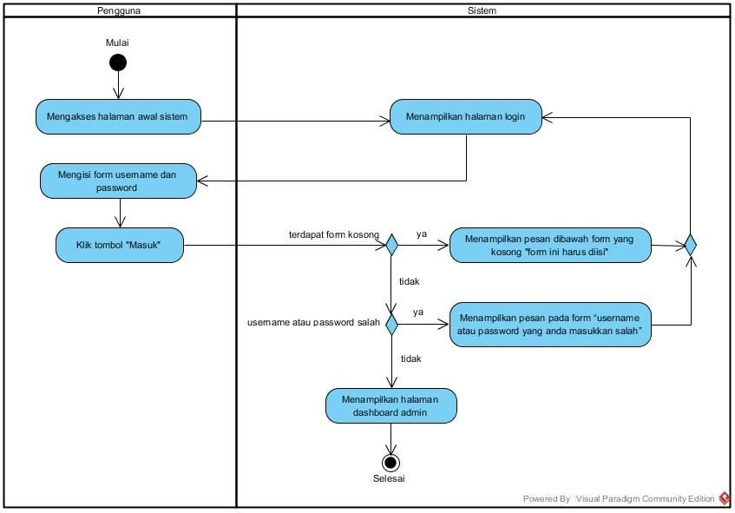

Gambar B.1 *Activity Diagram Login* - Admin

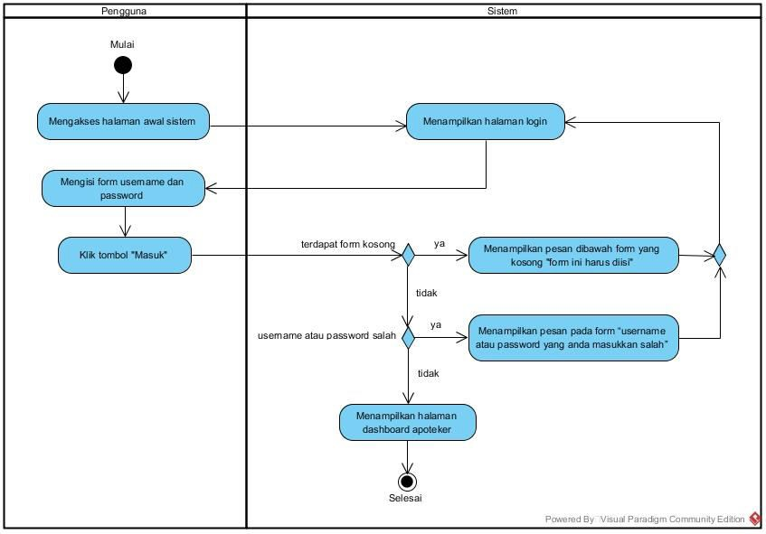

Gambar B.2 *Activity Diagram Login* – Apoteker

* 1. *Activity Diagram* Mengelola Data Obat

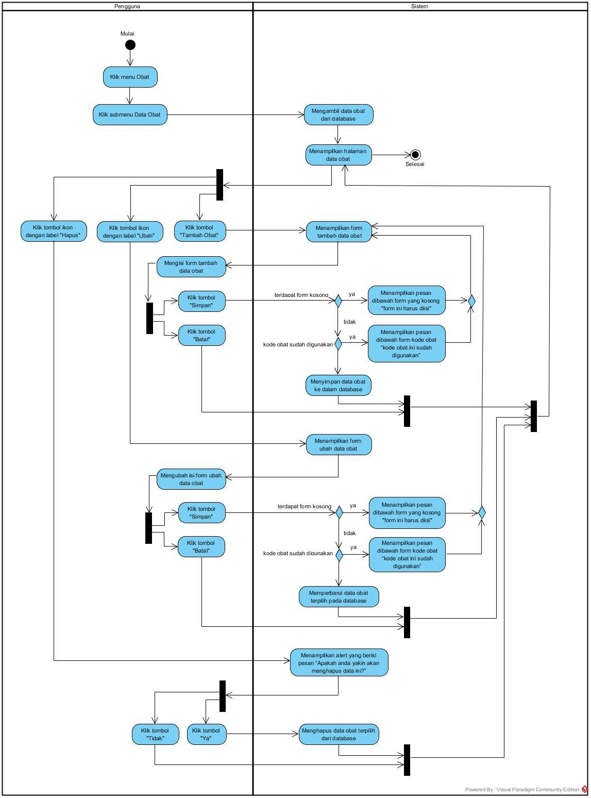

Gambar B.3 *Activity Diagram* Mengelola Data Obat – Apoteker

* 1. *Activity Diagram* Mengelola Data Persediaan Obat

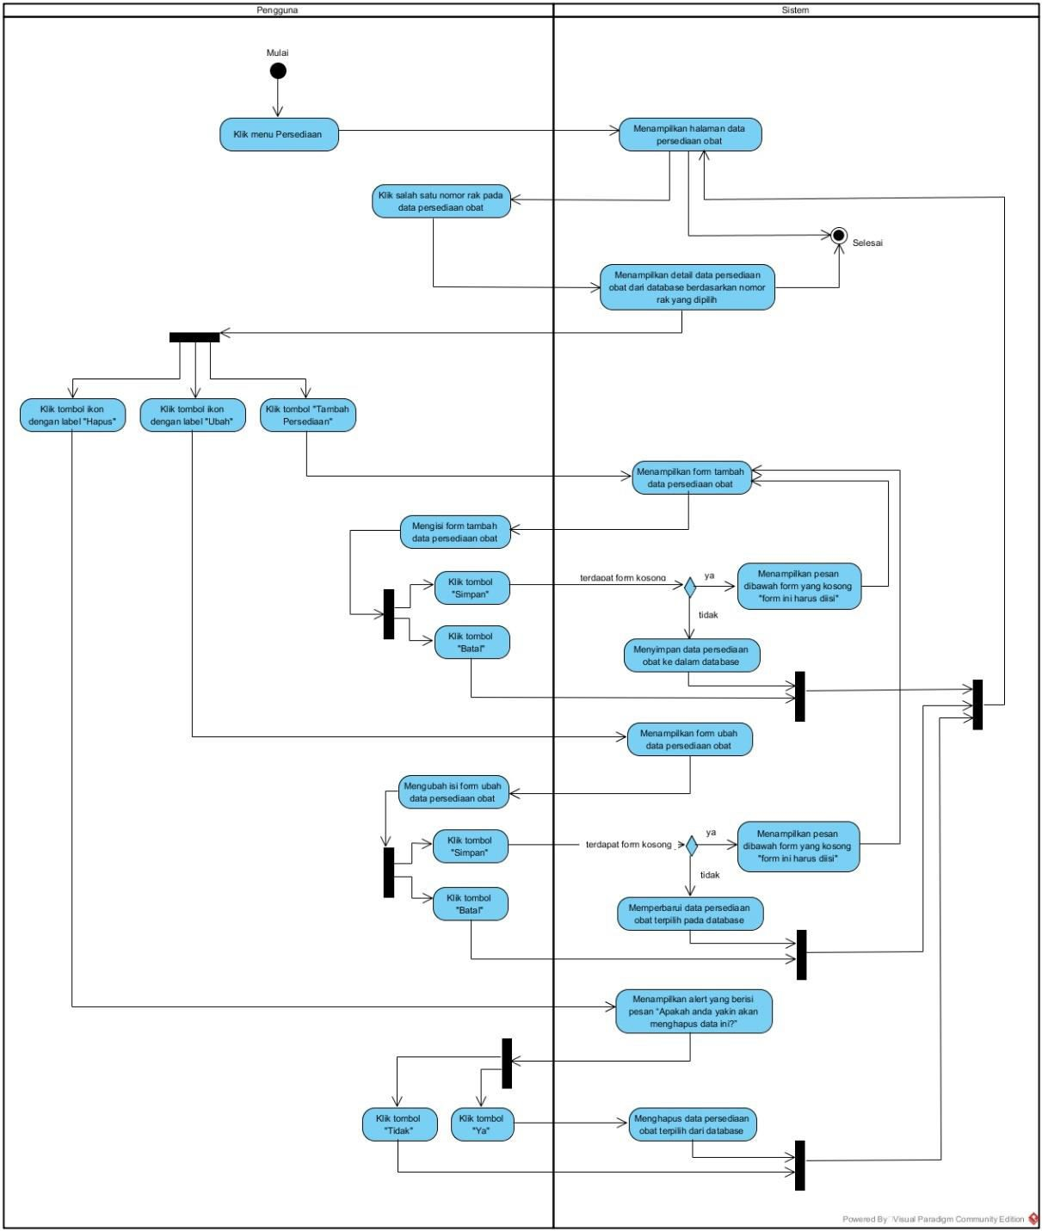

Gambar B.4 *Activity Diagram* Mengelola Data Persediaan Obat – Apoteker

* 1. *Activity Diagram* Melihat Laporan Data Persediaan Obat

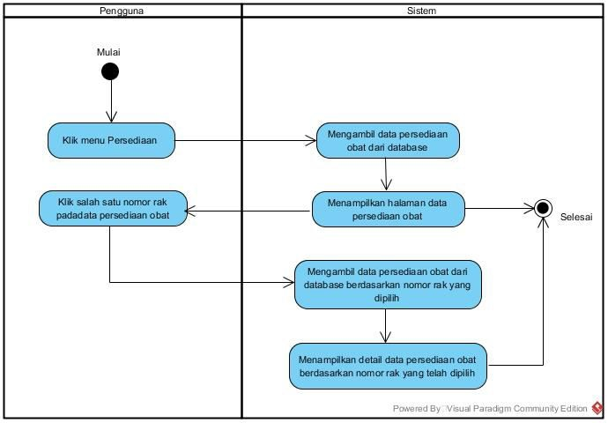

Gambar B.5 *Activity Diagram* Melihat Laporan Data Persediaan Obat – Admin

* 1. *Activity Diagram* Mengelola Data Jenis Obat

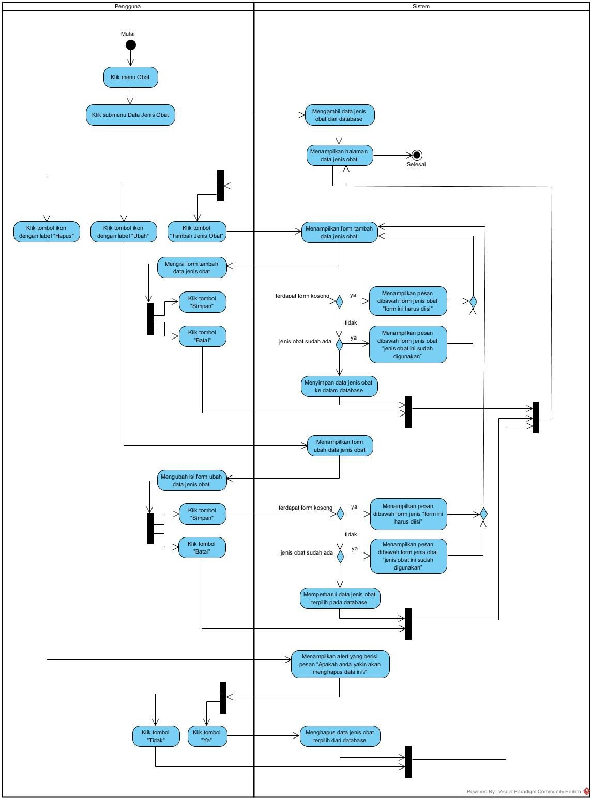

Gambar B.6 *Activity Diagram* Mengelola Data Jenis Obat – Apoteker

* 1. *Activity Diagram* Mengelola Data Vendor

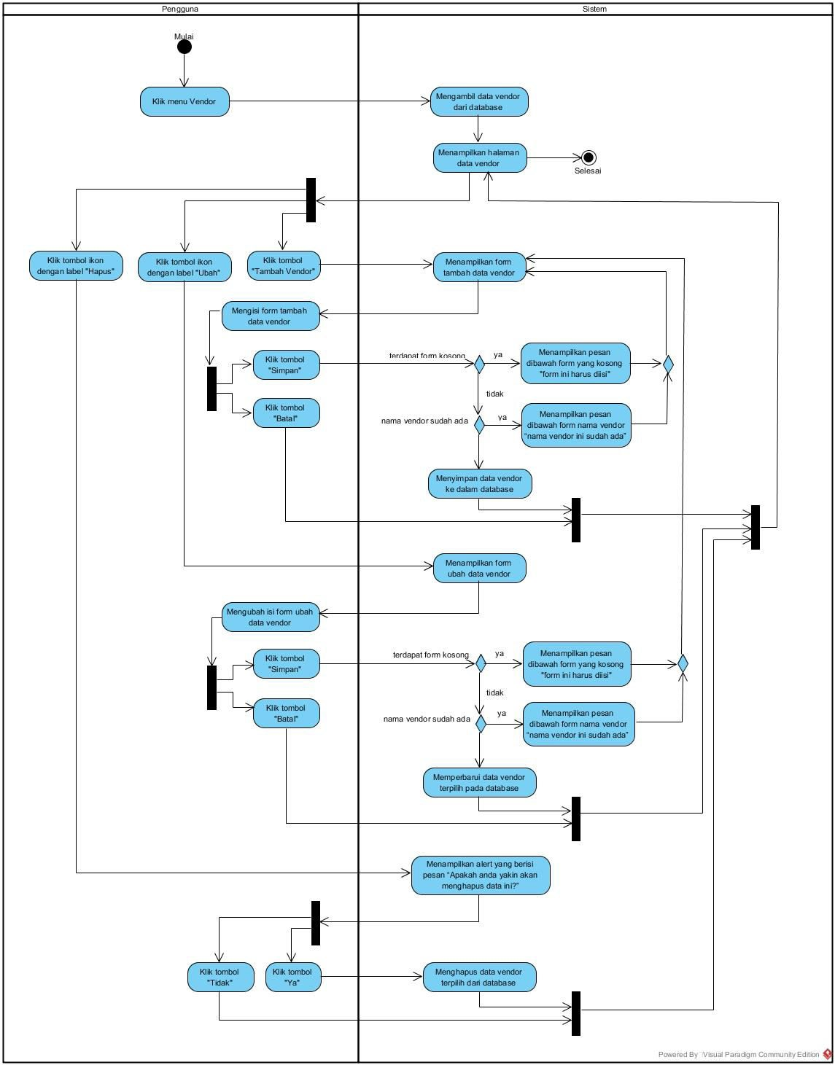

Gambar B.7 *Activity Diagram* Mengelola Data Vendor – Apoteker

* 1. *Activity Diagram* Mengelola Data Pembelian Obat

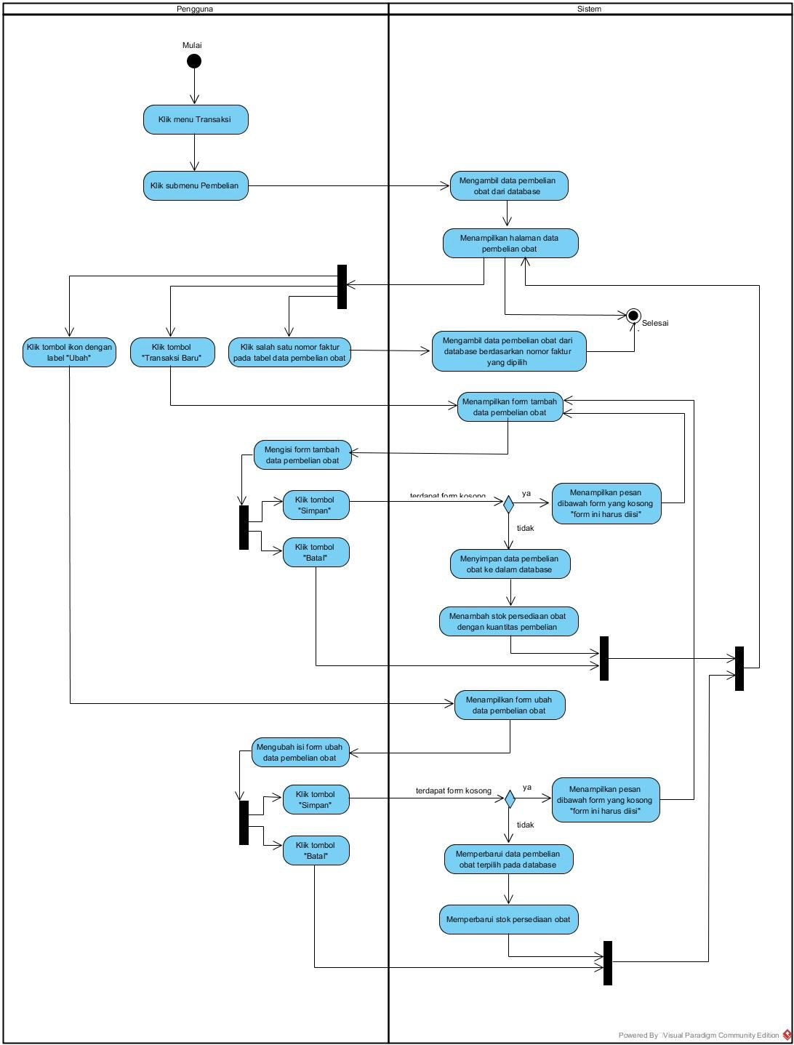

Gambar B.8 *Activity Diagram* Mengelola Data Pembelian Obat – Apoteker

* 1. *Activity Diagram* Melihat Laporan Data Pembelian Obat

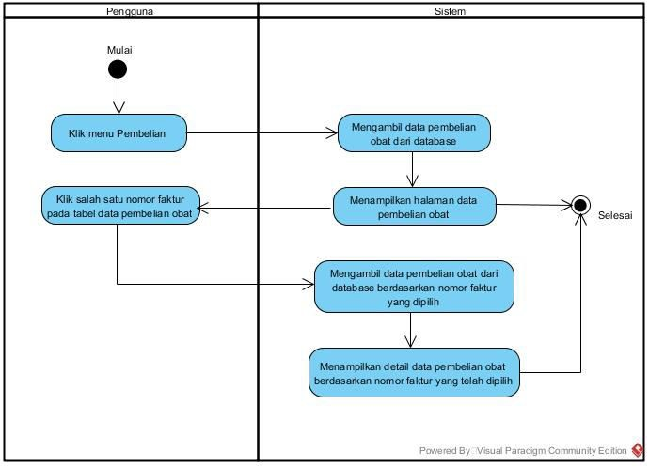

Gambar B.9 *Activity Diagram* Melihat Laporan Data Pembelian Obat – Admin

* 1. *Activity Diagram* Mengelola Data Penjualan Obat

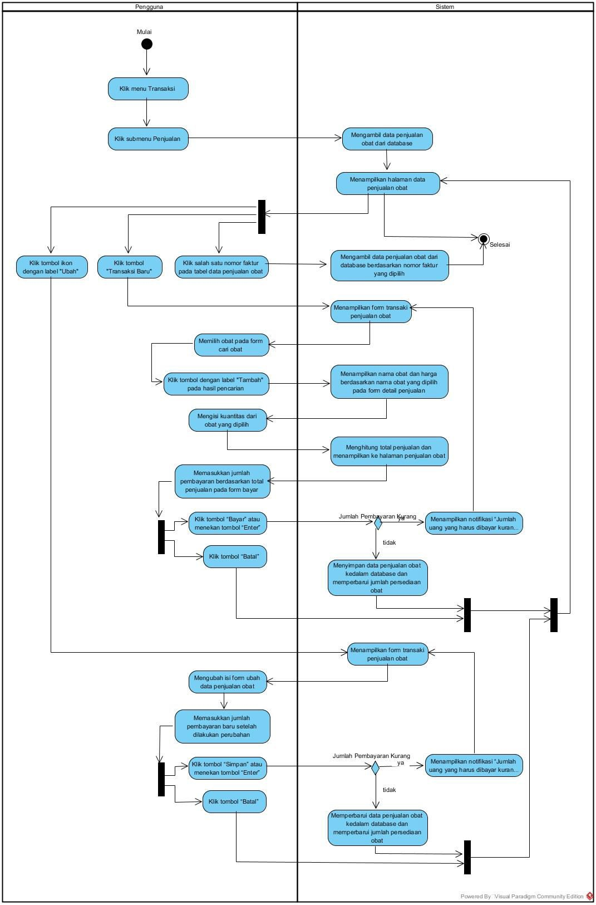

Gambar B.10 *Activity Diagram* Mengelola Data Penjualan Obat – Apoteker

* 1. *Activity Diagram* Melihat Laporan Data Penjualan Obat

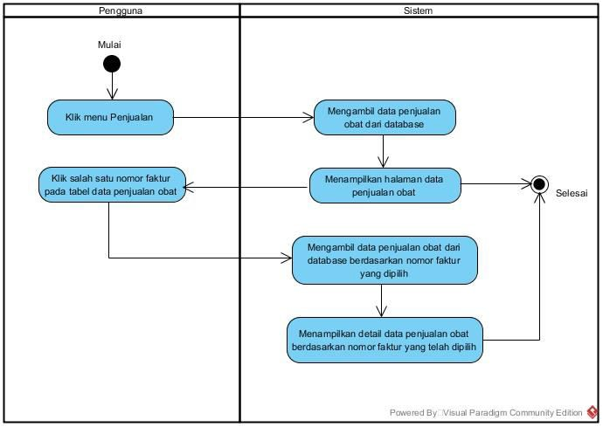

Gambar B.11 *Activity Diagram* Melihat Laporan Data Penjualan Obat – Admin

* 1. *Activity Diagram* Mengelola Data Pengguna

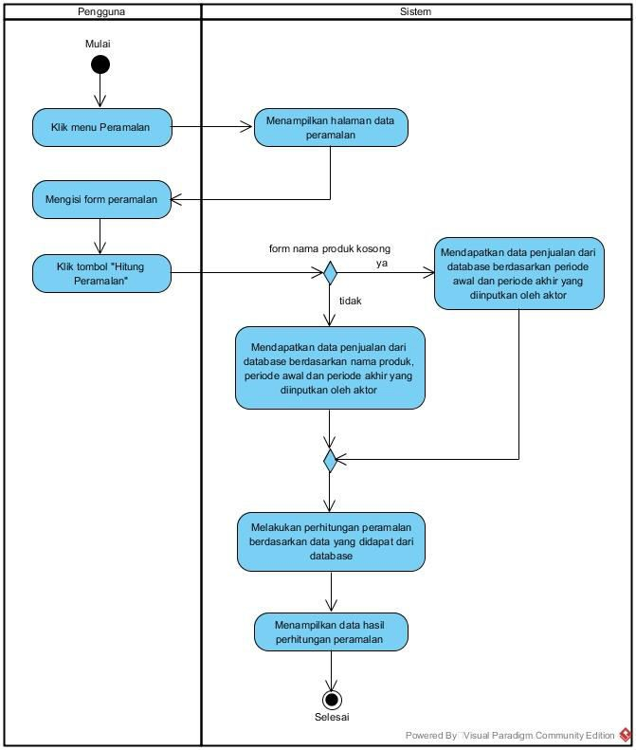

Gambar B.12 *Activity Diagram* Mengelola Data Pengguna – Admin

* 1. *Activity Diagram Logout*

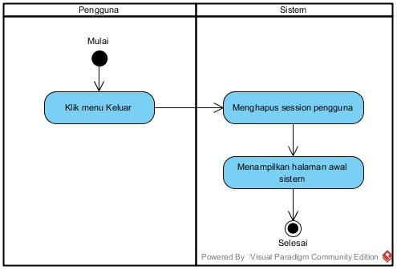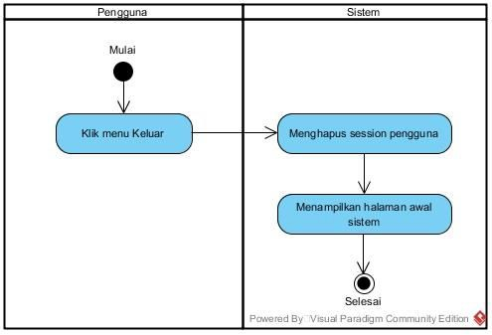

Gambar B.13 *Activity Diagram Logout* – Admin

Gambar B.14 *Activity Diagram Logout* – Apoteker

# LAMPIRAN C. SEQUENCE DIAGRAM

* 1. *Sequence Diagram Login*

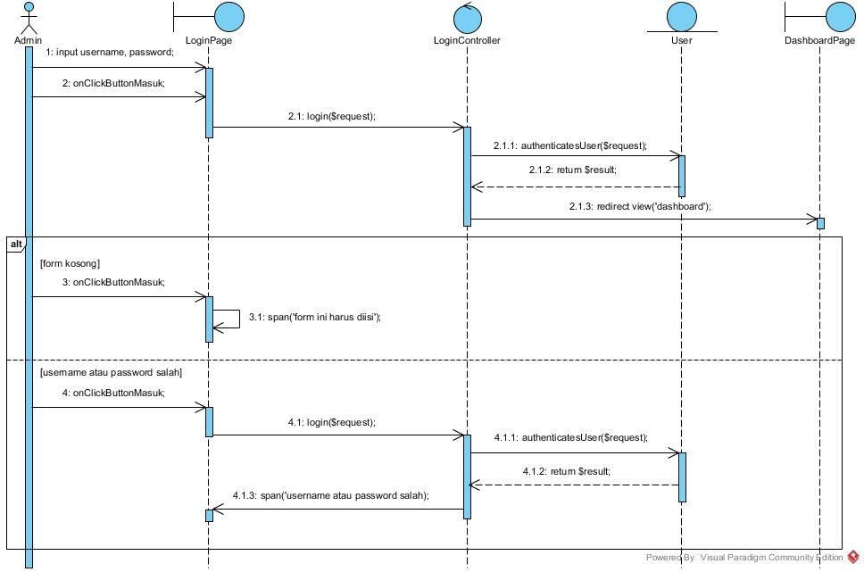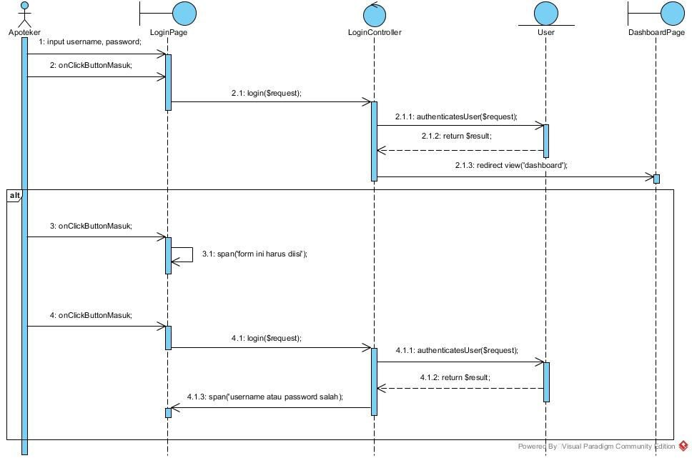

Gambar C.1 *Sequence Diagram Login* – Admin

Gambar C.2 *Sequence Diagram Login* – Apoteker

* 1. *Sequence Diagram* Mengelola Data Obat

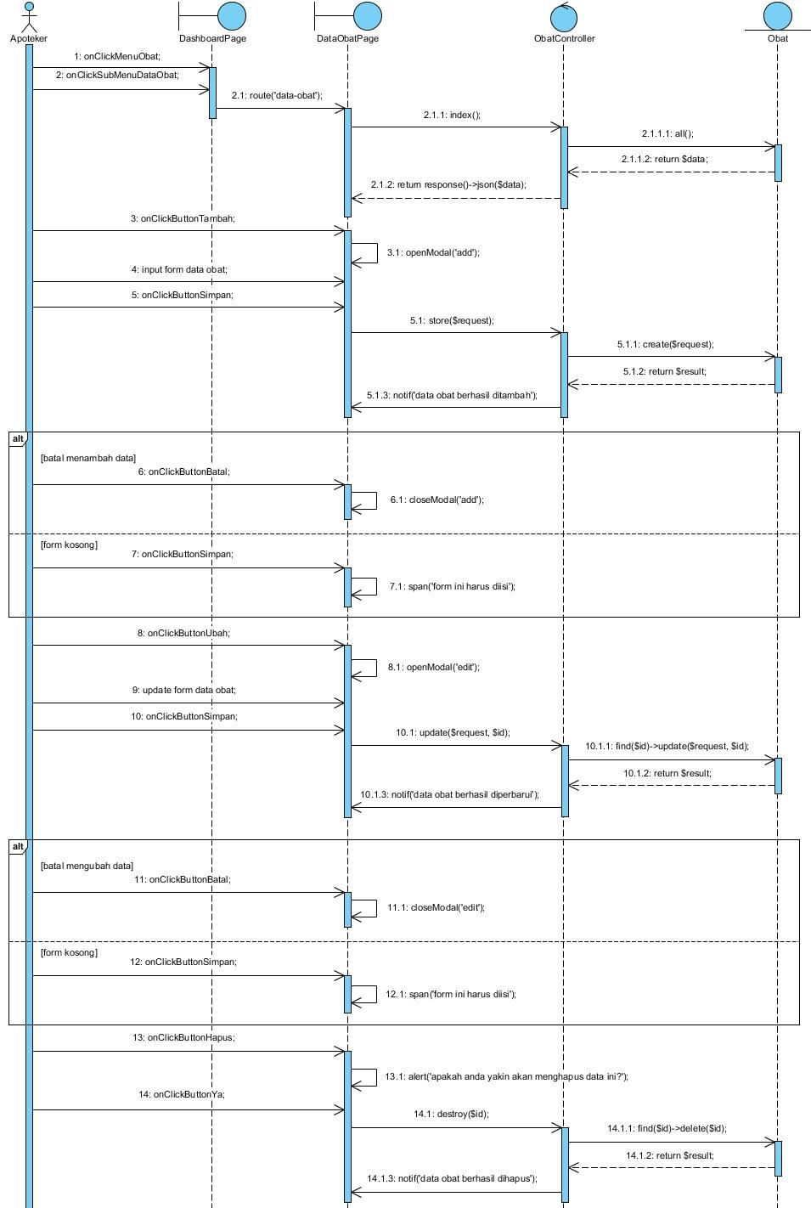

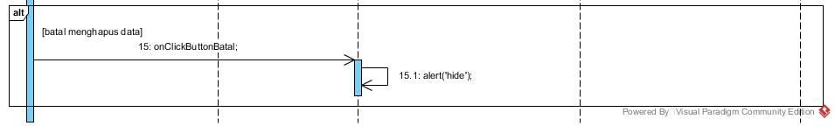

Gambar C.3 *Sequence Diagram* Mengelola Data Obat

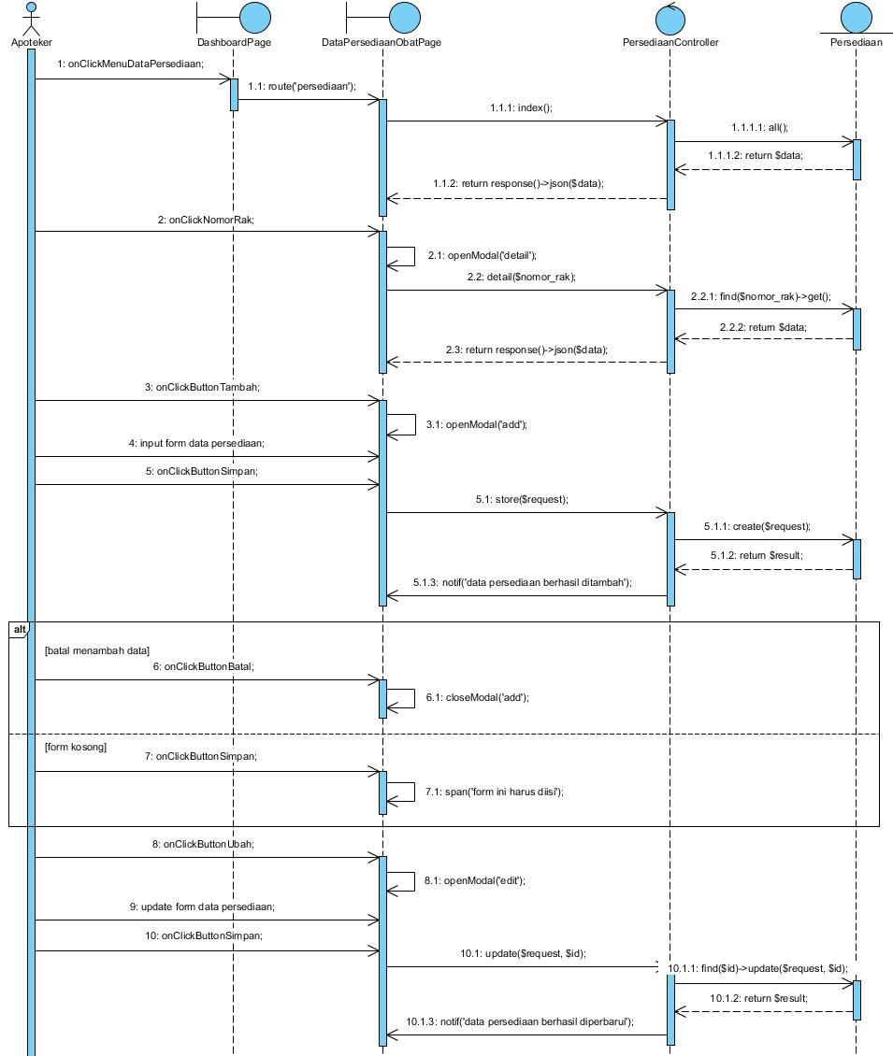

C.3. *Sequence Diagram* Mengelola Data Persediaan Obat

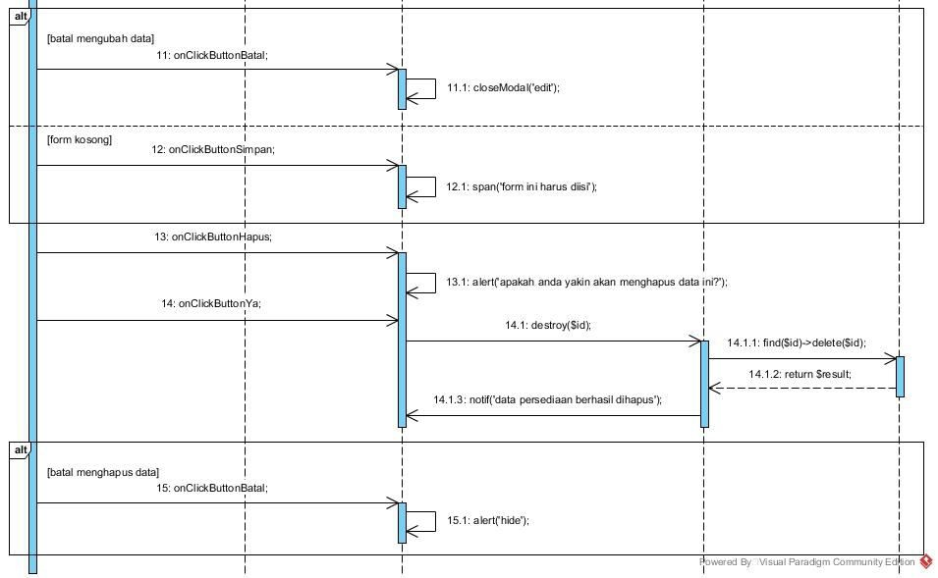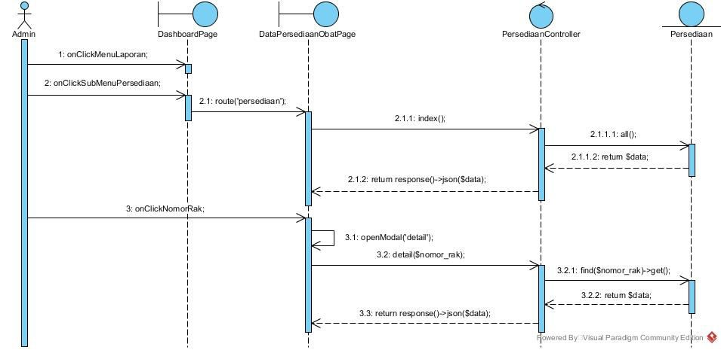

Gambar C.4 *Sequence Diagram* Mengelola Data Persediaan Obat

C.4. *Sequence Diagram* Melihat Laporan Data Persediaan Obat

Gambar C.5 *Sequence Diagram* Melihat Laporan Data Persediaan Obat

C.5. *Sequence Diagram* Mengelola Data Jenis Obat

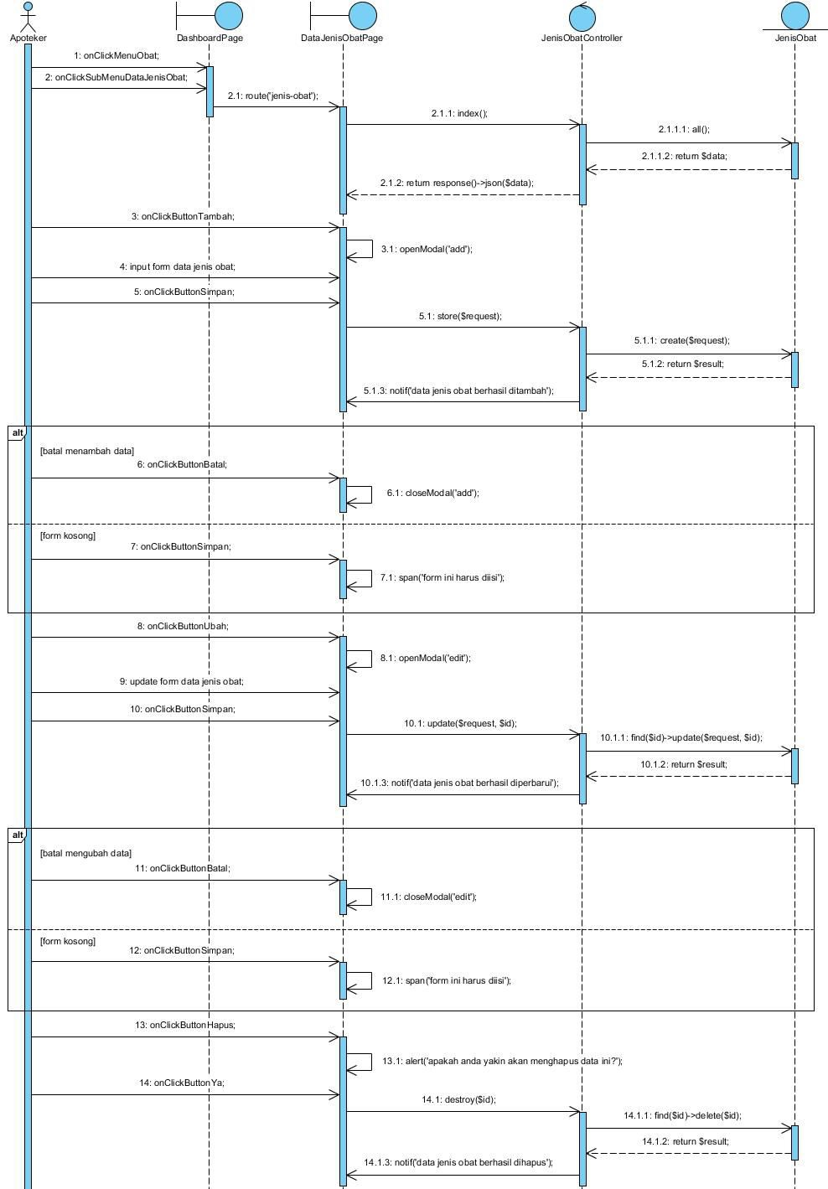

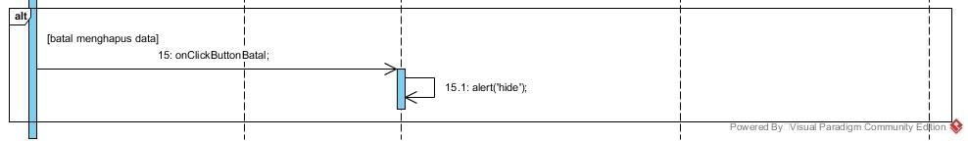

Gambar C.6 *Sequence Diagram* Mengelola Data Jenis Obat

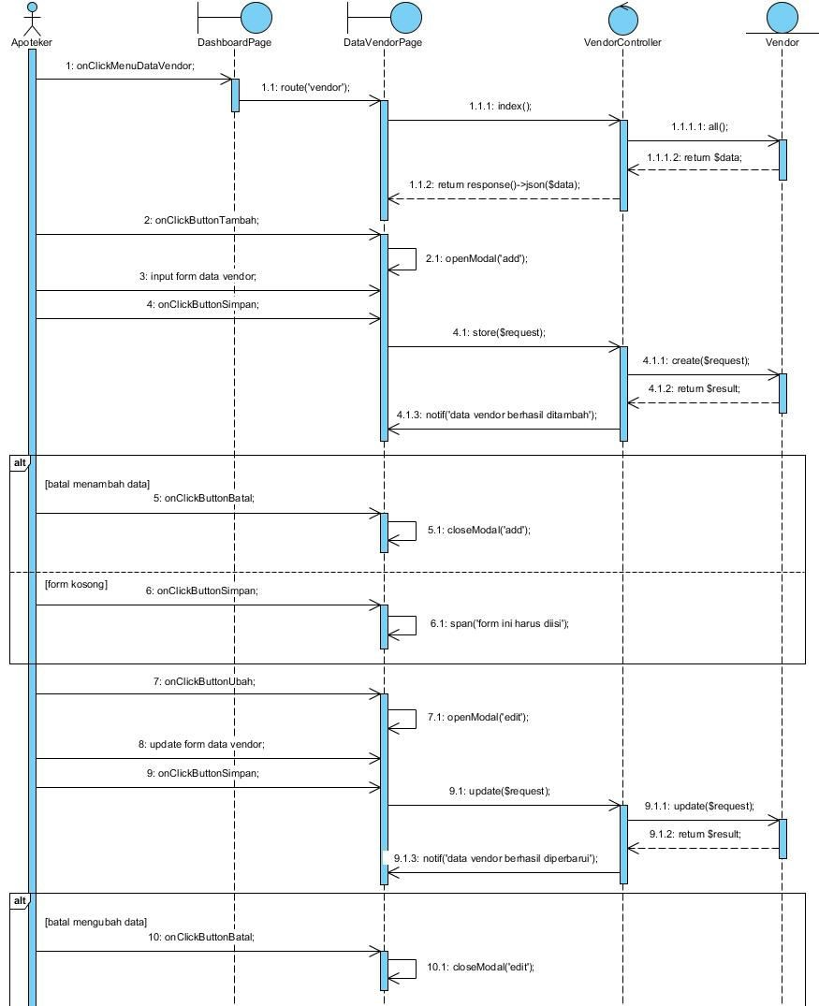

C.6. *Sequence Diagram* Mengelola Data Vendor

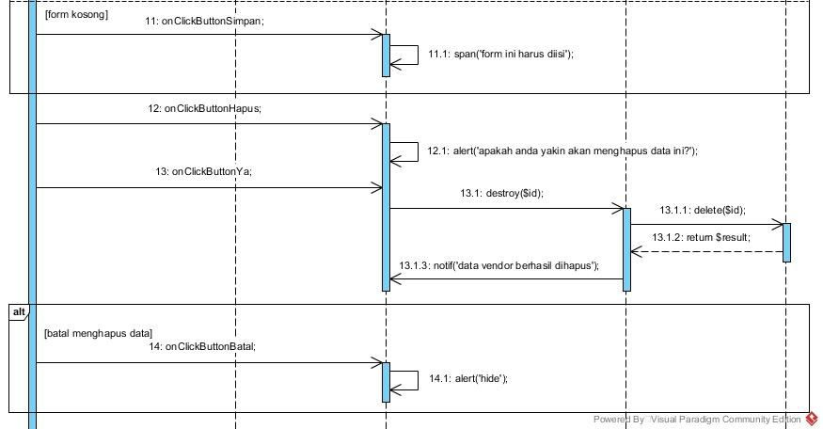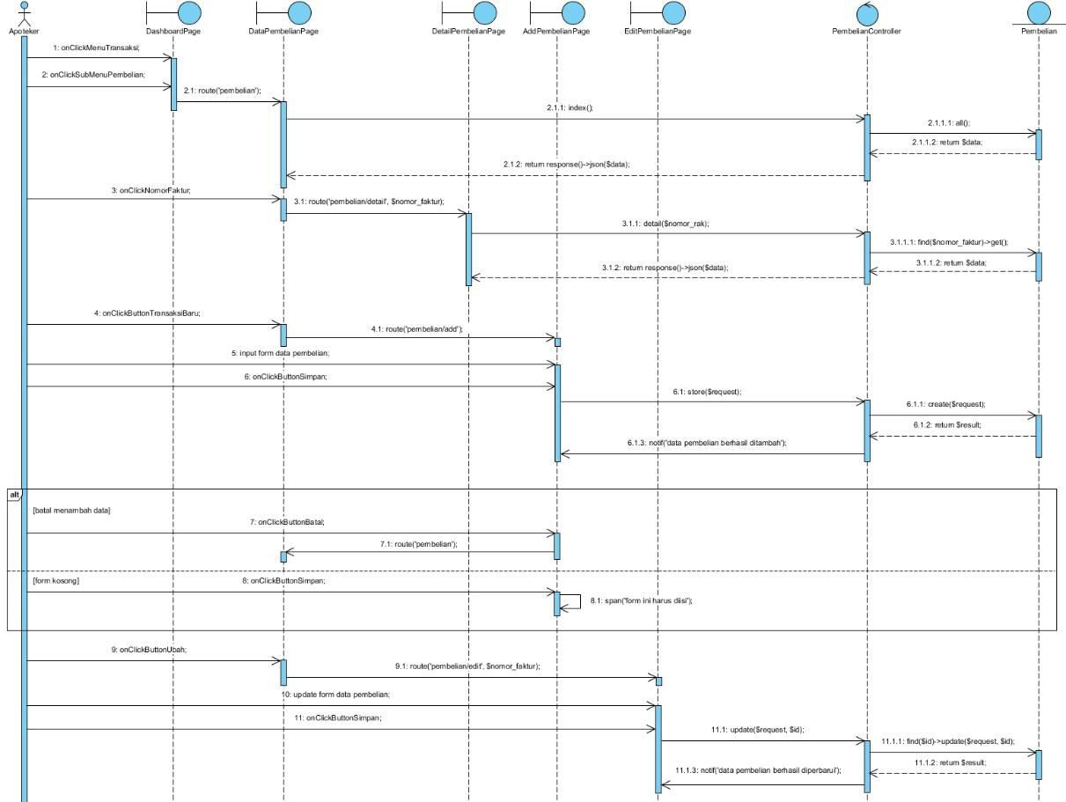

Gambar C.7 *Sequence Diagram* Mengelola Data Vendor

C.7. *Sequence Diagram* Mengelola Data Pembelian Obat

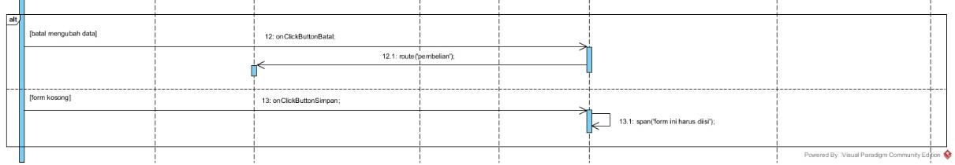

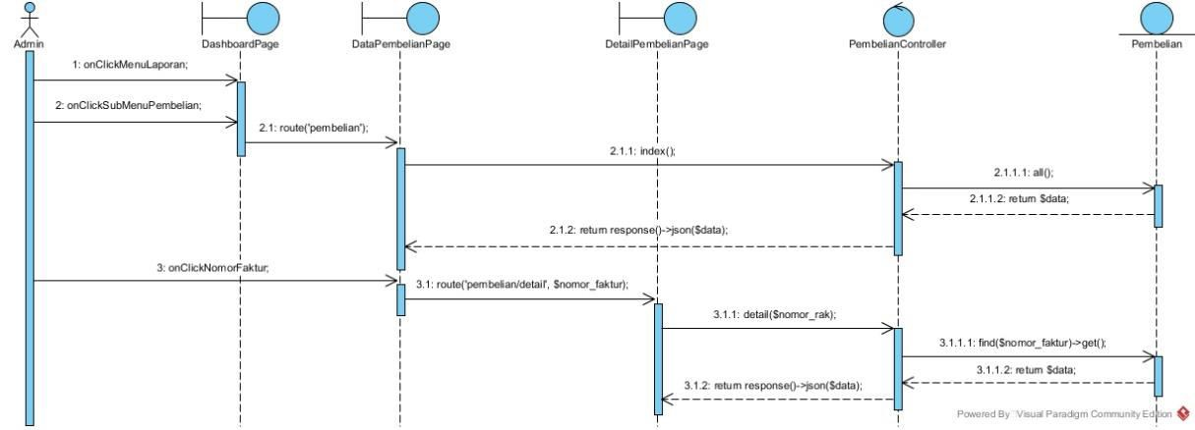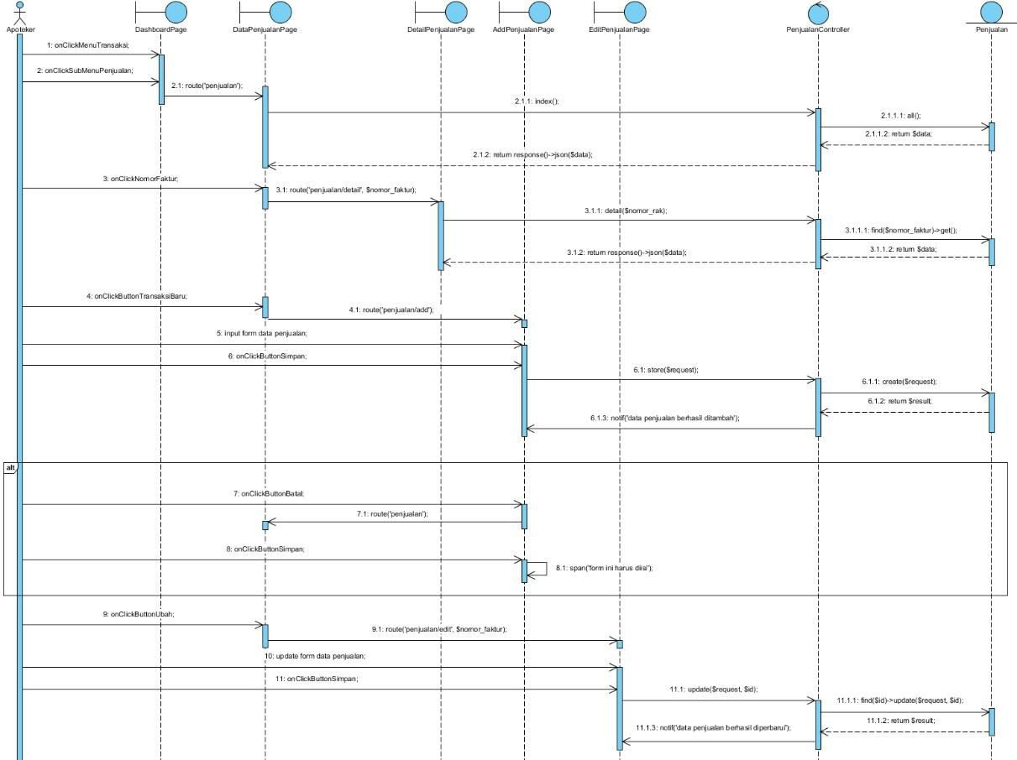

Gambar C.8 *Sequence Diagram* Mengelola Data Pembelian Obat

C.8. *Sequence Diagram* Melihat Laporan Data Pembelian Obat

Gambar C.9 *Sequence Diagram* Melihat Laporan Data Pembelian Obat

C.9. *Sequence Diagram* Mengelola Data Penjualan Obat

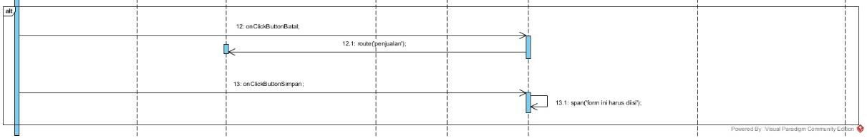

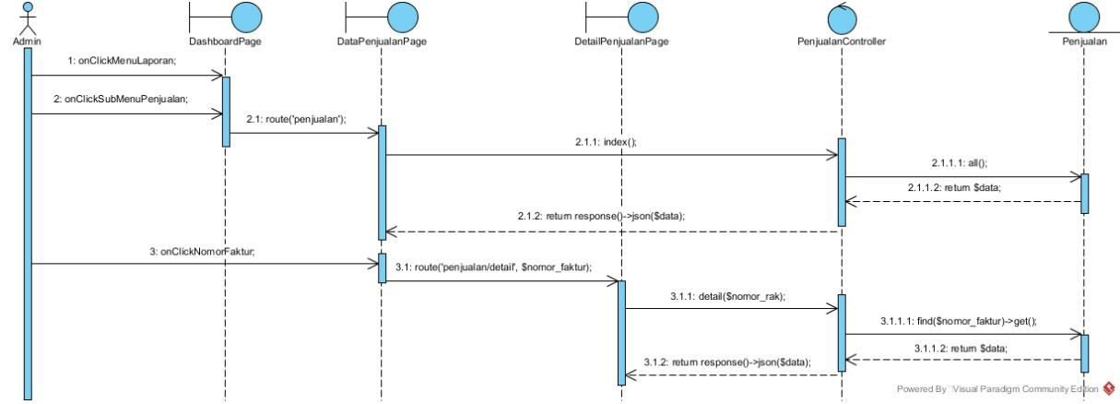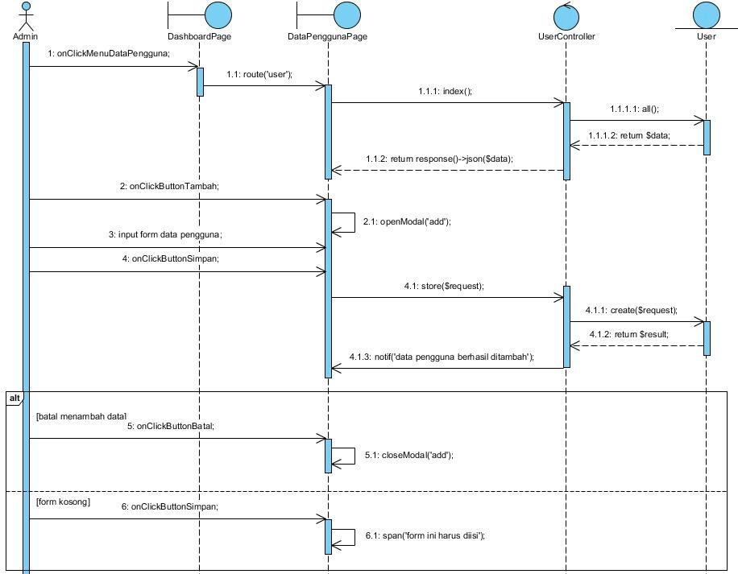

Gambar C.10 *Sequence Diagram* Mengelola Data Penjualan Obat

C.10. *Sequence Diagram* Melihat Laporan Data Penjualan Obat

Gambar C.11 *Sequence Diagram* Melihat Laporan Data Penjualan Obat

C.11. *Sequence Diagram* Mengelola Data Pengguna

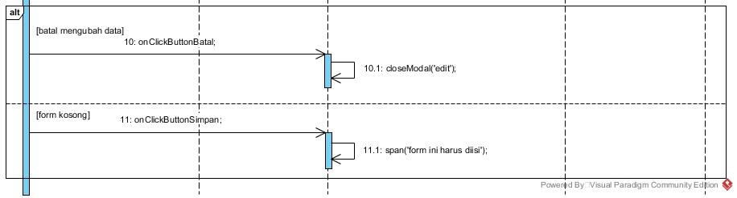

Gambar C.12 *Sequence Diagram* Mengelola Data Pengguna

# LAMPIRAN D. TRANSKRIP WAWANCARA

Wawancara Objek Penelitian

Narasumber : Ibu Yudhistirawati Khusna

Jabatan : Apoteker Klinik Pratama Rolas Medika

1. Bisa tolong anda jelaskan sedikit tentang Klinik Pratama Rolas Medika?



# Jawaban:

Klinik Pratama Rolas Medika merupakan salah satu klinik yang dimiliki oleh PT. Rolas Nusantara Medika yang bergerak dibidang jasa pelayanan kesehatan rawat jalan. Klinik ini memiliki apotek yang menyediakan atau menjual obat bagi pasien dan juga masyarakat umum.

1. Berapa jumlah obat yang ada di Klinik Pratama Rolas Medika?

# Jawaban:

Saat ini Klinik Pratama Rolas Medika memiliki persediaan obat kurang lebih 500 jenis obat.

1. Bagaimana proses pembelian obat pada Klinik Pratama Rolas Medika?

# Jawaban:

Klinik melakukan pembelian obat ke banyak vendor yang berada di Jember dan luar kota. Dalam melakukan pembelian obat, klinik harus membuat surat pesanan yang diserahkan ke pusat yaitu PT. Rolas Nusantara Medika. Kemudian dari PT. mengirim surat pesanan tersebut ke vendor. Setelah itu vendor datang ke klinik untuk mengirim obat yang telah dipesan.

1. Berapa banyak rata-rata jumlah obat yang dibeli oleh Klinik dalam sekali pembelian?

# Jawaban:

Untuk jumlah pembelian obat tidak menentu, biasanya klinik melihat penjualan bulan sebelumnya sebagai acuan. Pembelian dilakukan satu bulan sekali, tetapi ada beberapa obat yang lebih dari 3 kali pembelian dalam sebulan karna persediaan sudah atau hampir habis. Sebenarnya lebih efektif jika melakukan pembelian dalam jumlah banyak, karena harga yang didapat tentu relatif lebih murah.

1. Apakah klinik sering mengalami kekurangan atau kehabisan persediaan obat?

# Jawaban:

Ada beberapa produk obat yang sering mengalami kekurangan persediaan, dikarenakan permintaan obat mengalami kenaikan yang tinggi dan hal itu yang



menyebabkan pembelian berulang kali dalam sebulan. Pembelian berulang kali

dalam sebulan tentu menyebabkan biaya tambahan seperti biaya transportasi, dll.

6. Bagaimana proses penjualan obat pada Klinik Pratama Rolas Medika?

**Jawaban:**

Klinik memiliki apotek yang menjual obat bagi pasien dan masyarakat umum berupa penjualan obat resep dan nonresep. Selain menjual obat, klinik juga menjual alat-alat kesehatan.